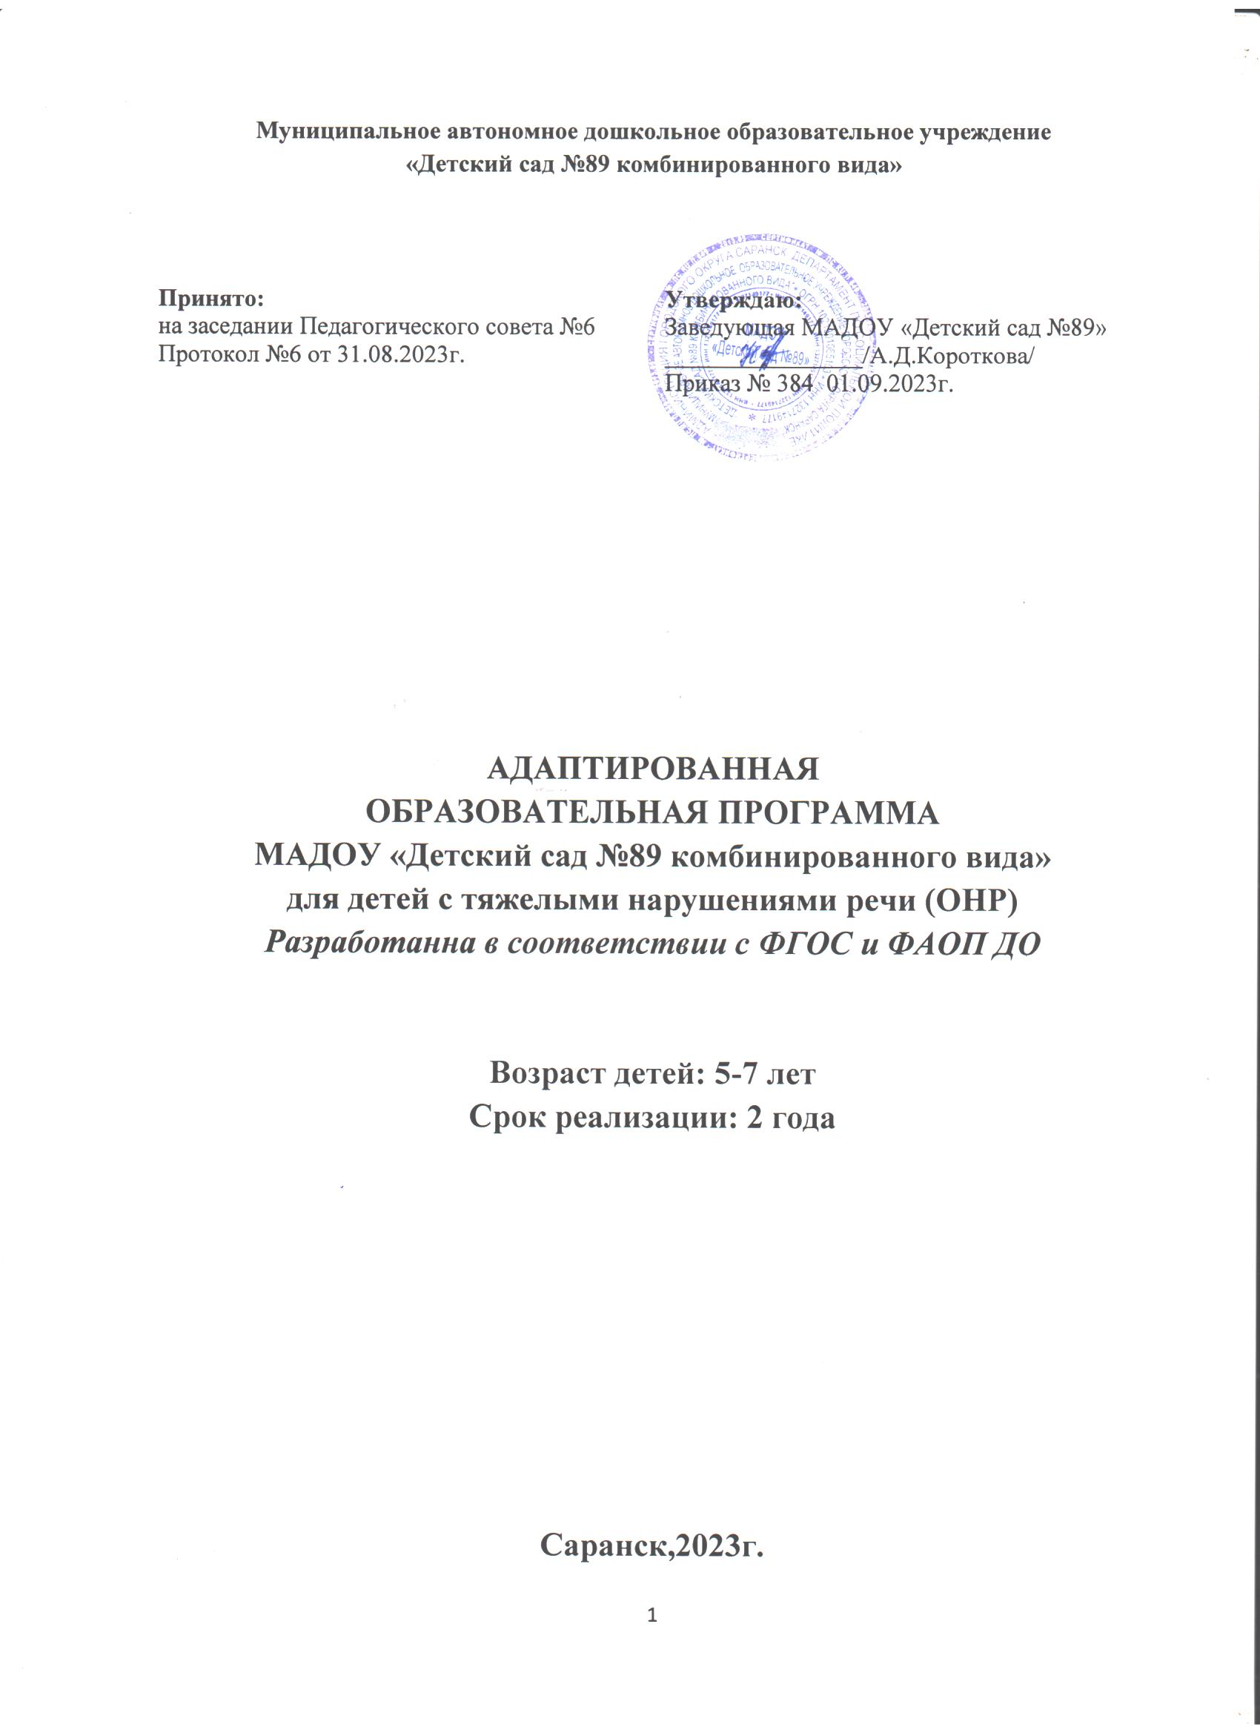

**Содержание**

|  |
| --- |
| **I. Целевой раздел**  **1.1.** Пояснительная записка |
| **1.1.1.** Цели и задачи реализации Программы |
| **1.1.2.** Принципы и подходы к формированию Программы |
| **1.1.3.** Значимые для разработки и реализации Программы характеристики, в т.ч. характеристики особенностей развития детей старшего дошкольного возраста с ОНР. |
| **1.2** Результаты освоения Программы |
| **II. Содержательный раздел**  **2.1**. Описание образовательной деятельности в соответствии с направлениями развития ребенка, представленными в пяти образовательных областях  **2.2.** Формы, способы, методы и средства реализации Программы  **2.3.** Модель организации коррекционно-развивающей работы  **2.4.** Способы и направления поддержки детской инициативы  **2.5.** Особенности взаимодействия педагогического коллектива с семьями воспитанников |
| **3. Организационный раздел**  **3.1.** Описание материально-технического обеспечения Программы  **3.2.** Описание обеспеченности методическими материалами, средствами обучения и воспитания  **3.3.** Распорядок дня и организация режимных моментов  **3.4.** Особенности организации развивающей предметно-пространственной среды |
| **IV. Дополнительный раздел**  **4.1.** Краткая презентация Программы |

**I. ЦЕЛЕВОЙ РАЗДЕЛ**

**1.1. Пояснительная записка**

Программа направлена на разностороннее развитие детей с нарушениями речи по индивидуальным коррекционно-развивающим маршрутам.  
 Актуальность организации логопедического процесса в условиях инклюзии заключается в том, что позволяет устранить или смягчить как речевые, так и психофизические нарушения, способствуя достижению главной цели педагогического воздействия – освоению каждым ребенком основной образовательной программы  МАДОУ.

Комплектование групп компенсирующей направленности  
Комплектование групп компенсирующей направленности для детей с нарушениями речи осуществляется на основании рекомендаций психолого-медико-педагогической комиссии (ПМПК).

 По заключению ПМПК в группы компенсирующей направленности для детей с нарушениями речи зачисляются дети с общим недоразвитием речи.

Программа индивидуального сопровождения детей с ограниченными возможностями здоровья, имеющих общее недоразвитие речи, разработана в соответствии:

1.Федеральным законом от 29.12.2012 № 273-ФЗ «Об образовании в Российской Федерации»;

2.Приказом Министерства образования и науки РФ от 17.10.2013 г. № 1155 «Об утверждении федерального государственного образовательного стандарта дошкольного образования»;

3.Приказом Министерства образования и науки РФ от 30.08.2013 № 1014 «Об утверждении Порядка организации и осуществления образовательной деятельности по основным общеобразовательным программам дошкольного образования»;

4.Постановлением Главного санитарного врача РФ от 28.09.2020г. №28 «Об утверждении СанПин 2.4.3648-20 «Санитарно-эпидемиологические требования к организациям воспитания и обучения, отдыха и оздоровления детей и молодежи».

5. ФОП ДО Приказ Минпросвещения России от 25.11.2022г. №1028.

6. ФАОП ДО Приказ Минпросвещения России от 24.11.2022г. №1022.

Программа составлена на основе следующих программ:

1. Федеральная адаптированная основная программа дошкольного образования, 24.11.2022г. №1022;

2.Примерной адаптированной основной образовательной программы для дошкольников с тяжелыми нарушениями речи под редакцией проф. Л. В. Лопатиной.

3. Образовательной программы МАДОУ «Детский сад №89 комбинированного вида».

**1.1.1. Цели и задачи реализации Программы**

**Цели реализации Программы:**

- обеспечение равного доступа к образованию для всех воспитанников с учетом разнообразия особых образовательных потребностей индивидуальных возможностей.

**Задачи реализации Программы:**

- обеспечивать условия для охраны и укрепления психофизического здоровья детей, их эмоционального благополучия и полноценного развития каждого ребенка с учетом индивидуальных особенностей, осуществление необходимой коррекции недостатков в физическом и психическом развитии детей,

- способствовать овладению детьми самостоятельной, связной, грамматически правильной речью и коммуникативными навыками, фонетической системой русского языка, элементами грамоты,

- формировать эмоционально-насыщенную предметно-пространственную развивающую среду, предусматривающую чередование специально-организованной образовательной деятельности и нерегламентированной деятельности детей, способствующей успешному эмоциональному, речевому и интеллектуальному развитию детей, возможности для их самовыражения и саморазвития,

- построить систему коррекционно-развивающей работы с детьми, обеспечивающей выравнивание речевого и психофизического развития детей,

  - создавать в группах атмосферу гуманного и доброжелательного отношения ко всем воспитанникам, результатам их деятельности, что позволяет растить их общительными, добрыми, любознательными, инициативными, стремящимися к самостоятельности и творчеству,

- максимально использовать образовательную деятельность разных видов, их интеграцию в целях повышения эффективности коррекционно-развивающего процесса, вариативность образовательного материала, позволяющего развивать детей в соответствии с их потребностями, интересами и особенностями,

- воспитывать гражданственность, уважение к правам и свободам человека, любовь к окружающей природе, Родине, семье, эмоциональную отзывчивость, способность к сопереживанию, готовность к проявлению гуманного отношения,

- формировать предпосылки к учебной деятельности, обеспечивая преемственность в работе детского сада и начальной школы,

- взаимодействовать со всеми участниками образовательных отношений с целью обеспечения полноценного развития воспитанников,

- обеспечить единство подходов к воспитанию детей в условиях дошкольного образовательного учреждения и семьи.

**1.1.2. Принципы и подходы к формированию Программы**

**Принципы к формированию Программы**

Одним из основных принципов Программы является принцип природосообразности.

Главная идея заключается в реализации общеобразовательных задач с привлечением синхронного выравнивания речевого и психического развития детей с ОНР. Программа учитывает общность развития нормально развивающихся детей и детей с ОНР и основывается на онтогенетическом принципе, учитывая закономерности развития детской речи в норме.

Кроме того, Программа имеет в своей основе следующие принципы:

- принцип индивидуализации, учета возможностей, особенностей развития и потребностей каждого ребенка,

- принцип признания каждого ребенка полноправным участником образовательного процесса,

- принцип поддержки детской инициативы и формирования познавательных интересов каждого ребенка,

- принципы интеграции усилий специалистов,

- принцип конкретности и доступности учебного материала, соответствия требований, методов, приемов и условий образования индивидуальным и возрастным особенностям детей,

- принцип систематичности и взаимосвязи учебного материала,

- принцип постепенности подачи учебного материала,

- принцип концентрического наращивания информации в каждой из последующих возрастных групп во всех пяти образовательных областях.

**Подходы к формированию Программы**

Программа основывается на следующих научно обоснованных подходах: системном, личностном, деятельностном.

**Системный подход** позволяет рассматривать Программу как систему, в которой все элементы взаимосвязаны. Один из главных признаков этой системы — её открытость.

**Личностный подход** в широком значении предполагает отношение к каждому ребёнку как к самостоятельной ценности, принятие его таким, каков он есть.

Центральной категорией **деятельностного подхода** является категория деятельности, предполагающая активное взаимодействие ребёнка с окружающей его действительностью, направленное на её познание и преобразование в целях удовлетворения потребностей.

**1.1.3. Значимые для разработки и реализации Программы характеристики, в том числе характеристики особенностей развития детей старшего дошкольного возраста с ОНР**

Образовательная программа разрабатывалась с учетом:

- возрастных особенностей детей,

- индивидуальных характеристик личности воспитанников,

- характеристик семей детей, посещающих учреждение, их потребностей и интересов.

Характеристика детей с общим недоразвитием речи  
(с тяжелыми нарушениями речи). Дошкольники с тяжелыми нарушениями речи - это дети с поражением центральной нервной системы (или проявлениями перинатальной энцефалопатии), что обусловливает частое сочетание у них стойкого речевого расстройства с различными особенностями психической деятельности. Учитывая положение о тесной связи развития мышления и речи (Л. С. Выготский), можно сказать, что интеллектуальное развитие ребенка в известной мере зависит от состояния его речи. Системный речевой дефект часто приводит к возникновению вторичных отклонений в умственном развитии, к своеобразному формированию психики.

Общая характеристика детей с первым уровнем речевого развития (по Р.Е. Левиной)

Активный словарь детей с тяжелыми нарушениями речи находится в зачаточном состоянии. Он включает звукоподражания, лепетные слова и небольшое количество общеупотребительных слов. Значения слов неустойчивы и недифференцированны. Звуковые комплексы непонятны окружающим (пол — ли, дедушка — де), часто сопровождаются жестами. Лепетная речь представляет собой набор речевых элементов, сходных со словами (петух — уту, киска — тита), а также совершенно непохожих на произносимое слово (воробей — ки). В речи детей могут встречаться отдельные общеупотребительные слова, но они недостаточно сформированы по структуре и звуковому составу, употребляются в неточных значениях. Дифференцированное обозначение предметов и действий почти отсутствует. Дети с тяжелыми нарушениями речи объединяют предметы под одним названием, ориентируясь на сходство отдельных частных признаков. Например, слово лапа обозначает лапы животных, ноги человека, колеса машины, то есть все, с помощью чего живые и неживые предметы могут передвигаться; слово лед обозначает зеркало, оконное стекло, полированную крышку стола, то есть все, что имеет гладкую блестящую поверхность. Исходя из внешнего сходства, дети с ТНР один и тот же объект в разных ситуациях называют разными словами, например, паук — жук, таракан, пчела.  (Левина Р. Е. Основы теории и практики логопедии. — М.: Просвещение, 1968.)

Названия действий дети часто заменяют названиями предметов (открывать — дверь) или наоборот (кровать — спать). Небольшой словарный запас отражает непосредственно воспринимаемые детьми предметы и явления. Слова, обозначающие отвлеченные понятия, дети с ТНР не используют. Они также не используют морфологические элементы для выражения грамматических значений. У детей отмечается преобладание корневых слов, лишенных флексий, или неизменяемых звуковых комплексов. Лишь у некоторых детей можно обнаружить попытки грамматического оформления с помощью флексий (акой — открой). Пассивный словарь детей с первым уровнем речевого развития шире активного, однако понимание речи вне ситуации ограничено.  На первый план выступает лексическое значение слов, в то время как грамматические формы детьми не учитываются. Для них характерно непонимание значений грамматических изменений слова: единственное и множественное число существительных, прошедшее время глагола, мужской и женский род прилагательного и т. д., например, дети одинаково реагируют на просьбу «Дай карандаш» и «Дай карандаши». У них отмечается смешение значений слов, имеющих сходное звучание (например, рамка — марка, деревья — деревня). Фразовая речь у детей первого уровня речевого развития почти полностью отсутствует. Лишь иногда наблюдаются попытки оформления мысли в лепетное предложение: Папа туту — папа уехал. Способность воспроизводить звуковую и слоговую структуру слова у детей не сформирована. Бедность словарного запаса не позволяет точно определить состояние звукопроизношения у таких детей. При этом отмечается непостоянный характер звукового оформления одних и тех же слов: дверь — теф, вефь, веть. Произношение отдельных звуков лишено постоянной артикуляции. Способность воспроизводить слоговые элементы слова у детей с ТНР ограничена. В их самостоятельной речи преобладают односложные и двусложные образования. В отраженной речи заметна тенденция к сокращению повторяемого слова до одного-двух слогов: кубики — ку. Лишь некоторые дети используют единичные трех- и четырехсложные слова с достаточно постоянным составом звуков (обычно это слова, часто употребляемые в речи). Звуковой анализ слова детям с ТНР недоступен. Они не могут выделить отдельные звуки в слове.

Общая характеристика детей со вторым уровнем речевого недоразвития (Левина Р.Е. Основы теории и практики логопедии. — М.: Просвещение, 1968.)

Активный словарь детей расширяется не только за счет существительных и глаголов, но и за счет использования некоторых прилагательных (преимущественно качественных) и наречий. В результате коррекционно-логопедической работы дети начинают употреблять личные местоимения, изредка предлоги и союзы в элементарных значениях. Пояснение слова иногда сопровождается жестом (слово чулок — нога и жест надевания чулка, режет хлеб — хлеб, ножик и жест резания). Нередко нужное слово заменяется названием сходного предмета с добавлением частицы не (помидор — яблоко не).  В речи детей встречаются отдельные формы словоизменения, наблюдаются попытки изменять слова по родам, числам и падежам, глаголы — по временам, но часто эти попытки оказываются неудачными. Существительные употребляются в основном в именительном падеже, глаголы — в инфинитиве или в форме 3-го лица единственного и множественного числа настоящего времени. При этом глаголы могут не согласовываться с существительными в числе и роде. Употребление существительных в косвенных падежах носит случайный характер. Фраза, как правило, бывает аграмматичной (играет с мячику). Также аграмматично изменение имен существительных по числам (две уши). Форму прошедшего времени глагола дети нередко заменяют формой настоящего времени и наоборот (например, Витя елку иду). В речи детей встречаются взаимозамены единственного и множественного числа глаголов (кончилась чашки), смешение глаголов прошедшего времени мужского и женского рода (например, мама купил). Средний род глаголов прошедшего времени в активной речи детей не употребляется. Прилагательные используются детьми значительно реже, чем существительные и глаголы, они могут не согласовываться в предложении с другими словами (вкусная грибы). Предлоги в речи детей встречаются редко, часто заменяются или опускаются (собака живет на будке, я был елка). Союзами и частицами дети пользуются крайне редко. Обнаруживаются попытки найти нужную грамматическую форму слова, но эти попытки чаще всего бывают неуспешными (например, при составлении предложения по картинке: на…на…стала лето…лета…лето). Способами словообразования дети не владеют. У детей начинает формироваться фразовая речь. Они начинают более или менее развернуто рассказывать о хорошо знакомых событиях, о семье, о себе, о товарищах. Однако в их речи еще очень отчетливо проявляются недостатки: незнание многих слов, неправильное произношение звуков, нарушение структуры слов, аграмматизмы.

Понимание речи детьми улучшается, расширяется их пассивный словарь. Они начинают различать некоторые грамматические формы, но это различение неустойчиво. Дети способны дифференцировать формы единственного и множественного числа существительных и глаголов, мужского и женского рода глаголов прошедшего времени, особенно с ударными окончаниями. Они начинают ориентироваться не только на лексическое значение, но и на смыслоразличительные морфологические элементы. В тоже время у них отсутствует понимание форм числа и рода прилагательных, значения предлогов они различают только в хорошо знакомых ситуациях. Звукопроизношение у детей значительно нарушено. Обнаруживается их неподготовленность к овладению звуковым анализом и синтезом. В то же время отмечается более точная дифференциация звуковой стороны речи. Дети могут определять правильно и неправильно произносимые звуки. Количество неправильно произносимых звуков в детской речи достигает 16–20. Нарушенными чаще оказываются звуки [С], [С′], [З], [З′], [Ц], [Ш], [Ж], [Ч], [Щ][Р], [Р′], [Т], [Т′], [Д], [Д′], [Г], [Г′].Для детей характерны замены твердых согласных мягкими и наоборот. Гласные артикулируются неотчетливо. Между изолированным воспроизведением звуков и их употреблением в речи существуют резкие расхождения. Несформированность звукопроизношения у детей ярко проявляется при произнесении слов и предложений. Детям доступно воспроизведение слоговой структуры слов, но звуковой состав этих слов является диффузным. Они правильно передают звуковой состав односложных слов без стечения согласных (мак), в то же время повторить двусложные слова, состоящие из прямых слогов, во многих случаях не могут (ваза — вая). Дети испытывают ярко выраженные затруднения при воспроизведении звукового состава двусложных слов, включающих обратный и прямой слог. Количество слогов в слове сохраняется, но звуковой состав слов, последовательность звуков и слогов воспроизводятся неверно: окно — кано. При повторении двусложных слов с закрытым и прямым слогом в речи детей часто обнаруживается выпадение звуков: банка — бака. Наибольшие затруднения вызывает у детей произнесение односложных и двусложных слов со стечением согласных. В их речи часто наблюдается пропуск нескольких звуков: звезда — вида. В трехсложных словах дети, наряду с искажением и пропуском звуков, допускают перестановки слогов или опускают их совсем: голова — ава, коволя. Искажения в трехсложных словах по сравнению с двусложными более выражены. Четырех-, пятисложные слова произносятся детьми искаженно, происходит упрощение многосложной структуры: велосипед — сипед, тапитет. Еще более часто нарушается произнесение слов во фразовой речи. Нередко слова, которые произносились правильно либо с небольшими искажениями, во фразе теряют всякое сходство с исходным словом:В клетке лев. — Клекивефь.  Недостаточное усвоение звукового состава слов задерживает формирование словаря детей и овладение ими грамматическим строем, о чем свидетельствуют смешения значений слов (грива понимается как грибы, шерсть как шесть).

Общая характеристика детей с третьим уровнем речевого развития(по Р.Е. Левиной)

На фоне сравнительно развернутой речи наблюдается неточное знание и неточное употребление многих обиходных слов. В активном словаре преобладают существительные и глаголы, реже употребляются слова, характеризующие качества, признаки, состояния предметов и действий, а также способы действий. При использовании простых предлогов дети допускают большое количество ошибок и почти не используют сложные предлоги. Отмечается незнание и неточное употребление некоторых слов детьми: слова могут заменяться другими, обозначающими сходный предмет или действие (кресло — диван, вязать — плести) или близкими по звуковому составу (смола — зола). Иногда, для того чтобы назвать предмет или действие, дети прибегают к пространным объяснениям. Словарный запас детей ограничен, поэтому часто отмечается неточный выбор слов. Некоторые слова оказываются недостаточно закрепленными в речи из-за их редкого употребления, поэтому при построении предложений дети стараются избегать их (памятник — героям ставят). Даже знакомые глаголы часто недостаточно дифференцируются детьми по значению (поить — кормить).  Замены слов происходят как по смысловому, так и по звуковому признаку. Прилагательные преимущественно употребляются качественные, обозначающие непосредственно воспринимаемые признаки предметов — величину, цвет, форму, некоторые свойства предметов. Относительные и притяжательные прилагательные используются только для выражения хорошо знакомых отношений (мамина сумка). Наречия используются редко. Дети употребляют местоимения разных разрядов, простые предлоги (особенно для выражения пространственных отношений — в, к, на, под и др.). Временные, причинные, разделительные отношения с помощью предлогов выражаются значительно реже. Редко используются предлоги, выражающие обстоятельства, характеристику действия или состояния.

Предлоги могут опускаться или заменяться. Причем один и тот же предлог при выражении различных отношений может и опускаться, и заменяться. Это указывает на неполное понимание значений даже простых предлогов. У детей третьего уровня недостаточно сформированы грамматические формы. Они допускают ошибки в падежных окончаниях, в употреблении временных и видовых форм глаголов, в согласовании и управлении. Способами словообразования дети почти не пользуются. Большое количество ошибок допускается при словоизменении, из-за чего нарушается синтаксическая связь слов в предложениях: смешение окончаний существительных мужского и женского рода (висит ореха); замена окончаний существительных среднего рода в именительном падеже окончанием существительного женского рода (зеркало — зеркалы, копыто — копыта); склонение имен существительных среднего рода как существительных женского рода (пасет стаду); неправильные падежные окончания существительных женского рода с основой на мягкий согласный (солит сольи, нет мебеля); неправильное соотнесение существительных и местоимений (солнце низкое, он греет плохо); ошибочное ударение в слове (с пола , по стволу); неразличение вида глаголов (сели, пока не перестал дождь — вместо сидели); ошибки в беспредложном и предложном управлении (пьет воды, кладет дров); неправильное согласование существительных и прилагательных, особенно среднего рода (небо синяя), реже — неправильное согласование существительных и глаголов (мальчик рисуют). Словообразование у детей сформировано недостаточно. Отмечаются трудности подбора однокоренных слов. Часто словообразование заменяется словоизменением (снег — снеги). Редко используются суффиксальный и префиксальный способы словообразования, причем образование слов является неправильным (садовник — садник). Изменение слов затруднено звуковыми смешениями, например, к слову город подбирается родственное слово голодный (смешение [Р] — [Л]), к слову свисток — цветы (смешение [С] — [Ц]). В активной речи дети используют преимущественно простые предложения. Большие затруднения (а часто и полное неумение) отмечаются у детей при распространении предложений и при построении сложносочиненных и сложноподчиненных предложений. Во фразовой речи детей обнаруживаются отдельные аграмматизмы, часто отсутствует правильная связь слов в предложениях, выражающих временные, пространственные и причинно-следственные отношения (Сегодня уже весь снег растаял, как прошел месяц.).  У большинства детей сохраняются недостатки произношения звуков и нарушения звукослоговой структуры слова, что создает значительные трудности в овладении детьми звуковым анализом и синтезом.

Дефекты звукопроизношения проявляются в затруднениях при различении сходных фонем. Диффузность смешений, их случайный характер отсутствуют. Дети пользуются полной слоговой структурой слов. Редко наблюдаются перестановки звуков, слогов (колбаса — кобалса). Подобные нарушения проявляются главным образом при воспроизведении незнакомых и сложных по звукослоговой структуре слов. Понимание обиходной речи детьми в основном хорошее, но иногда обнаруживается незнание отдельных слов и выражений, смешение смысловых значений слов, близких по звучанию, не дифференцированность грамматических форм. Возникают ошибки в понимании речи, связанные с недостаточным различением форм числа, рода и падежа существительных и прилагательных, временных форм глагола, оттенков значений однокоренных слов, а также тех выражений, которые отражают причинно-следственные, временные, пространственные отношения.

**1.2. Планируемые результаты освоения Программы**

Результаты освоения Программы представлены в виде целевых ориентиров, которые определены для детей на этапе завершения дошкольного образования в группе компенсирующей направленности.

К целевым ориентирам дошкольного образования (на этапе завершения дошкольного образования) в соответствии с данной Программой относятся следующие социально-нормативные характеристики возможных достижений ребенка:

- имеет начальные представления о здоровом образе жизни. Воспринимает здоровый образ жизни как ценность.

*-* ребенок хорошо владеет устной речью*,* может выражать свои мысли и желания, проявляет инициативу в общении, умеет задавать вопросы, делать умозаключения, знает и умеет пересказывать сказки, рассказывать стихи, составлять рассказы по серии сюжетных картинок

или по сюжетной картинке; у него сформированы элементарные навыки звуко-слогового анализа, что обеспечивает формирование предпосылок грамотности.

- ребенок любознателен, склонен наблюдать, экспериментировать; он обладает начальными знаниями о себе, о природном и социальном мире.

- ребенок способен к принятию собственных решений с опорой на знания и умения в различных видах деятельности.

- ребенок инициативен, самостоятелен в различных видах деятельности, способен выбрать себе занятия и партнеров по совместной деятельности.

- ребенок активен, успешно взаимодействует со сверстниками и взрослыми; у ребенка сформировалось положительное отношение к самому себе, окружающим, к различным видам деятельности.

- ребенок способен адекватно проявлять свои чувства, умеет радоваться успехам и сопереживать неудачам других, способен договариваться, старается разрешать конфликты.

- ребенок обладает чувством собственного достоинства, верой в себя.

- ребенок обладает развитым воображением, которое реализует в разных видах деятельности.

- ребенок умеет подчиняться правилам и социальным нормам, способен к волевым усилиям.

- у ребенка развиты крупная и мелкая моторика, он подвижен и вынослив, владеет основными движениями, может контролировать свои движения, умеет управлять ими.

- ребенок проявляет стремления к получению знаний, положительной мотивации к дальнейшему обучению в школе.

**II. Содержательный раздел**

**2.1.Содержание образования по пяти образовательным областям**

Содержание образовательной деятельности с детьми реализуется по пяти образовательным областям: «Речевое развитие», «Познавательное развитие», «Социально-коммуникативное развитие», «Художественно-эстетическое развитие», «Физическое развитие».

Образовательная область «Речевое развитие» выдвинута в Программе на первый план, так как овладение родным языком является одним из основных элементов формирования личности. Такие образовательные области, как «Познавательное развитие», «Социально-

коммуникативное развитие», «Художественно-эстетическое развитие», «Физическое развитие» тесно связаны с образовательной областью «Речевое развитие» и позволяют решать задачи умственного, творческого, эстетического, физического и нравственного развития.

**Образовательная область «Речевое развитие»**

|  |
| --- |
| **Речевое развитие** |

|  |  |  |  |  |  |
| --- | --- | --- | --- | --- | --- |
| Формирование и совершенствование  грамматического строя речи | Формирование коммуникативных навыков | Развитие словаря | Развитие связной речи | Обучение элементам грамоты | Развитие фонетико-фонематической системы |

|  |
| --- |
| **Принципы развития речи** |

|  |  |  |  |  |  |  |
| --- | --- | --- | --- | --- | --- | --- |
| Принцип обогащения мотивации речевой  деятельности | Принцип взаимосвязи работы над  различными сторонами речи | Принцип взаимосвязи сенсорного,  умственного и речевого развития | Принцип коммуникативно-  деятельностного подхода к развитию  речи | Принцип  формирования  элементарного  осознания явлений  языка | Принцип развития  языкового чутья | Принцип обеспечения активной языковой  практики |

**Программно-методическое обеспечение**

|  |  |  |  |
| --- | --- | --- | --- |
| **Речевое развитие** | Каше, Г.А. Подготовка к школе детей с недостатками речи: Пособие логопеда / Г.А. Каше. - М.: Просвещение, 1985. – 207с.  Коноваленко, В. В. Фронтальные логопедические занятия в подготовительной группе для детей с ФФН. Пособие для логопедов / В. В. Коноваленко, С.В.Коноваленко. – М.: Гном и Д, 2005.  Бондаренко,К. Дидактические игры в детском саду / К. Бондаренко.М.. П., 1991.- 160с.  Рудик О.С. Развитие речи детей 6-7 лет в свободной деятельности. Методические рекомендации / О.С. Рудик. М: ТЦ Сфера, 2009.-176с.  Ушакова О.С. Развитие речи детей 5-7 лет / О.С. Ушакова. - М.: ТЦ Сфера, 2016.-272 с.  Ушакова О.С. Ознакомление дошкольников с литературой и развитие речи/ О.С. Ушакова. - М.: ТЦ Сфера2016.- 288с  Сомкова,О.Н. Образовательная область «Коммуникация». Как работать по программе «Детство». Учебно-методическое пособие / О.Н. Сомкова. - СПб.:ООО «Детство-ПРЕСС», 2012.-208с  Ушакова О.С. Ознакомление дошкольников с литературой и развитие речи/ О.С. Ушакова. - М.: ТЦ Сфера, 2016.- 288с | Ткаченко, Т. А. Формирование и развитие связной речи у дошкольника 4-6 лет / Т. А. Ткаченко.-М.: Ювента, 2007 | Теремкова, Н. Э  Логопедические домашние задания для детей 5-7лет с ОНР / Н. Э. Теремкова. - М.:Гном, 2014  Гомзяк, О. С. Говорим пра-вильно в 6-7 лет. Альбом упраж-нений по обучению грамоте детей подготовительной к школе логогруппы / О. С. Гомзяк. – М.: ГНОМ, 2015. - 32 с. (Учебно-методический комплект «Комплексный подход к преодолению ОНР у дошкольников») |

**Образовательная область «Познавательное развитие»**

|  |
| --- |
| **Познавательное развитие** |

|  |  |  |  |  |
| --- | --- | --- | --- | --- |
| Развитие психических функций | Развитие математических представлений | Познавательно-исследовательская деятельность | Сенсорное развитие | Формирование целостной картины мира |

|  |  |  |  |
| --- | --- | --- | --- |
| **Познавательное**  **развитие** | Воронкевич, О.А. Добро пожаловать в экологию/ О.А. Воронкевич. – М.: «Детство – Пресс», 2016  Вахрушева, Л.Н. Познавательные сказки для детей 4-7 лет/ Л.Н. Вахрушева.-М.:ТЦ Сфера, 2011  Вахрушева, Л.Н. Воспитание познавательных интересов у детей 5-7 лет Москва, ТЦ Сфера2012  Вострухина, Т.Н., Кондрыкинская Л.А. Знакомим с окружающим миром детей 5-7 лет Москва, ТЦ Сфера2012  Дыбина, О.В., Рахманова Н.П., Щетинина, В.В. Неизведанное рядом: Занимательные опыты и эксперименты для дошкольников Москва, ТЦ Сфера2001  Дыбина, О.В.Что было до…: Игры-путешествия в прошлое предметов / О.В. Дыбина. – М.: ТЦ Сфера, 2011. – 160с.  Петерсон,Л.Г. Раз-ступенька, два-ступенька. Практический курс математики для дошкольников. Методические рекомендации Ч.1 и Ч.2./ Л.Г. Петерсон,. Н. П. Холина. М.: Издательство «Ювента» 2012.-224с | Ткаченко Т. А.  Развитие мышления и речи по картинам с проблемным сюжетом у дошкольника 5-7 лет/Т.А. Ткаченко.-М.:Ювента, 2006 | Ткаченко, ТА. Логические упражнения для развития речи. Альбом дошкольника / Т. А. Ткаченко. - М: Прометей, Книголюб, 2001. - 56с.  Петерсон,Л.Г. Раз-ступенька, два-ступенька./ ./ Л.Г. Петерсон. - М.: Издательство «Ювента» 2012.  Знакомство с окружающим миром. Предметы. Часть1.Солнечные ступеньки.  Знакомство с окружающим миром. Природа. Часть2.Солнечные ступеньки. |

**Образовательная область «Художественно-эстетическое развитие»**

|  |
| --- |
| **Художественно-эстетическое развитие** |

|  |  |  |  |
| --- | --- | --- | --- |
| Музыкальное развитие  (восприятие музыки, музыкально -  ритмические движения, пение, игра  на детских музыкальных  инструментах) | Восприятие  художественной  литературы | Изобразительная деятельность  (рисование, лепка, аппликация) | Конструктивно-модельная  деятельность |

|  |  |  |  |
| --- | --- | --- | --- |
| **Художественно -**  **эстетическое развитие** | Коноваленко, В. В. Развитие связной речи /В.В.Коноваленко, С.В.Коноваленко. - М.:Гном, 2000.  Гуськова, А. А. Развитие монологической речи детей на основе сказок / А. А. Гуськова. - В: Учитель, 2011.  Куцакова, Л.В. Конструирование и художественный труд в детском саду / Л.В. Куцакова. - М.: ТЦ Сфера2007  Гербова, В.В. Книга для чтения в детском саду и дома: Пособие для воспитателей и родителей / В.В. Гербова.- М.: Оникс, 2011  Ушакова, О.С. Ознакомление дошкольников с литературой и развитие речи / О.С. Ушакова. - М.: ТЦ Сфера, 2016.- 288с.  Ушакова, О.С. Знакомим с литературой детей 5-7 лет. Конспекты занятий /О.С. Ушакова. – М.: ТЦ Сфера, 2010.- 224 с.  Художественное творчество. Освоение содержания образовательной области по программе «Детство»: планирование, конспекты. Подготовительная группа /авт.-сост. Н. Н. Леонова. – Волгоград: Учитель, 2014.- 327  Бобкова, Т. И. Ознакомление с художественной литературой детей с ОНР / Т. И. Бобкова, В. Б. Красносельская, Н. Н. Прудыус, О. И. Строге. – М.: ТЦ Сфера, 2008, - 160 с. – (Логопед в ДОУ)  Швайко, Г. С. Занятия по изобразительной деятельности в детском саду: Программа, конспекты: Пособие для педагогов дошк. учреждений / Г. С. Швайко. – М.: ВЛАДОС, 2003 | Коноваленко, В. В. Развитие связной речи. Картинный материал по развитию связной речи у детей 5-7 лет / В. В. Коноваленко, С.В.Коноваленко.-М.:Гном, 2000  Гомзяк, О. С. Говорим пра-вильно. Картинный материал к конспектам занятий по развитию связной речи в подготовит. к школе логогруппе (нагл.-дем. материал) | Ильина, Т. Г. Игровой букварь для детей 5-7 лет с речевыми нарушениями. Обучение чтению по методике Т. А. Каше / Т. Г. Ильина. - М.:  Гном, 2015. - 176 с.  Цуканова, С. Б. Формируем навыки чтения. Раздаточные таблицы для обучения грамоте и развития техники чтения у старших дошкольников. Приложение к пособию «Я учусь говорить и читать» / С. Б. Цуканова, Л. Я. Бетц. – М.: Гном, 2016. - 32 с. |

**Образовательная область «Социально-коммуникативное развитие»**

|  |
| --- |
| **Социально-коммуникативное развитие** |

|  |  |  |  |  |
| --- | --- | --- | --- | --- |
| Формирование гендерных и  гражданских чувств | Формирование основ безопасности в быту, социуме, природе | Формирование общепринятых норм  поведения | Совместная трудовая деятельность | Развитие игровой и театрализованной  деятельности (подвижные игры, дидактические  игры, сюжетно-ролевые игры,  театрализованные игры) |

|  |  |  |  |
| --- | --- | --- | --- |
| **Социально-**  **коммуникативное**  **развитие** | Алёшина, Н.В.  Ознакомление дошкольников с окружающим миром и социальной действительностью/ Н.В. Алёшина. - М.: ЦГЛ 2005-112с.  Коломийченко, Л.В., Занятия для детей 6-7 лет по социально-коммуникативному развитию и социальному воспитанию/Л.В.Коломийченко, Г.И Чугаева, Л.Г. Югова. – М.: ТЦ Сфера2016.-320с  Чермашенцева, О.В.Основы безопасного поведения дошкольников: занятия, планирование, рекомендации/ О.В. Чермашенцева. - Волгоград: Учитель, 2010. -207с. | Ткаченко, Т. А.  Развитие логики и речи по картинам с проблемным сюжетом у дошкольника 4-7 лет/ Т. А. Ткаченко. - М.: Ювента, 2007 | Ткаченко, Т. А. Обогащаем словарный запас. Рабочая тетрадь / Т. А. Ткаченко. – Екатеринбург: ООО Издательский дом Литур, 2008. – 24 с. |

**Образовательная область «Физическое развитие»**

|  |
| --- |
| **Физическое развитие** |

|  |  |
| --- | --- |
| Овладение элементарными нормами и правилами здорового образа жизни | Физическая культура (основные движения, общеразвивающие упражнения, спортивные упражнения, подвижные игры) |

|  |  |  |  |
| --- | --- | --- | --- |
| **Физическое развитие** | Физическое развитие. Планирование по освоению обр. детей 4-7 лет по программе «Детство» / авт. сост. Е. А. Мартынова, Н. А. Давыдова, Н. Р. Кислюк. – Волгоград: Учитель, 2015. – 246 с.  Глазырина, Л. Д. Методика физического воспитания детей дошк. возраста: пособие для педагогов ДУ / Л. Д. Глазырина. М.: ВЛАДОС, 2005.  Цвынтарный, В.В. Играем пальчиками и развиваем речь / В.В.Цвынтарный. - М, 1997  Цвынтарный, В.В. Играем, слушаем, подражаем – звуки получаем / В.В.Цвынтарный. – М.: ЗАО Центрполиграф, 2003. – 63 с.  Лопухина, И.С. Логопедия - речь, ритм, движение: Пособие для логопедов и родителей / И.С. Лопухина - СПб: Дельта, 1997-25бс.  Кириллова Ю. А. Комплексы упражнений (ОРУ) и подвижных игр на свежем воздухе для детей логопедических  групп (ОНР) с 3 до 7 лет. | 1.Леонова, С. В.  Живые картинки. Игры на развитие речевого выдоха у детей 5-7 лет с речевыми нарушениями / С. В. Леонова. - М: Гном, 2012 | Граб, Л. М.  Развиваем графические навыки. Рабочая тетрадь для детей с ОНР / Л. М. Граб. – М.: Гном, 2012 |

**2.2. Формы, способы, методы и средства реализации Программы**

В основе моделирования образовательного процесса лежит деятельностный подход, который позволяет через многообразие формдеятельности опосредованно влиять на развитие личности ребенка. Через включение в разнообразную деятельность у детей формируются

социально – нормативные характеристики возможных достижений ребенка.

**Организация деятельности детей**

**Игровая деятельность**, являясь основным видом детской деятельности, организуется при проведении режимных моментов, совместнойдеятельности взрослого и ребенка, самостоятельной деятельности детей.

В группах компенсирующей направленности игра является подлинным средством творческой самореализации детей и в полной мере

выполняет свои коррекционные и развивающие функции. Она организовывается, во-первых, как совместная игра воспитателя с детьми, вкоторой взрослый выступает как играющий партнер и одновременно, как носитель коррекционного «языка» игры. Во-вторых, на всехвозрастных этапах игра сохраняется как свободная самостоятельная деятельность детей, в которой они используют все доступные им игровыесредства, свободно объединяются и взаимодействуют друг с другом, где обеспечивается независимый от взрослых мир детства.

Основными принципами организации игровой деятельности являются:

- для того чтобы дети овладели игровыми умениями, воспитатель должен играть с ними,

- на каждом возрастном этапе детям должен открываться новый более сложный способ игры,

- при формировании игровых умений ориентировать детей не только на проигрывание действия, но и на пояснение его смысла

партнёрам.

**Виды игр**

|  |  |  |
| --- | --- | --- |
| **Экспериментальные игры** | **Игры** | **Игры – забавы** |

|  |  |
| --- | --- |
| **Игры с правилами** | **Творческие игры** |

|  |  |  |  |  |
| --- | --- | --- | --- | --- |
| **Дидактические**  настольно-печатные  игры с предметами  словесные  - по развитию речи  - по РМП  -по развитию  эмоциональной,  личностной,  познавательной сферы  - по формированию  целостной картины мира  - по ОБЖ | **Подвижные**  С элементами  спортивных игр:  - футбол  - хоккей  - волейбол  - баскетбол  - бадминтон | **Сюжетно-ролевые**  **-**ознакомительная  - отобразительная  - сюжетно-ролевая  - режиссерская | **Строительно-конструктивные**  - конструирование и  обыгрывание  вместе с воспитателем  - по готовому  образцу воспитателя  - по чертежу, по  схеме  - по иллюстрации,  рисунку  - по замыслу (в  соответствии с  замыслом сюжетно-  ролевой игры) | **Театрализованные**  Игры – ряженья  Игры - драматизации  Режиссерские  (с использованием  различных видов  театра) |

**Коммуникативная деятельность**осуществляется в течение всего времени пребывания ребенка в детском саду, способствуетовладению ребенком конструктивными способами и средствами взаимодействия с окружающими людьми, развитию общения со взрослыми

и сверстниками, развитию всех компонентов устной речи.

**Формы образовательной деятельности**

|  |  |  |
| --- | --- | --- |
| Организованная образовательная  деятельность | Образовательная деятельность в ходе режимных моментов | Самостоятельная деятельность детей в центрах активности |

**Формы организации детей**

|  |  |  |
| --- | --- | --- |
| **Индивидуальные**  **Подгрупповые**  **Групповые** | **Групповые**  **Подгрупповые**  **Индивидуальные** | **Подгрупповые** |
| - Наблюдение  - Чтение  - Игра  - Игровое упражнение  - Проблемная ситуация  - Беседа  - Совместная с воспитателем игра  - Совместная со сверстниками игра  - Индивидуальная игра  - Праздник  - Экскурсия  - Ситуация морального выбора  - Детское проектирование  - Коллективное обобщающее занятие | - Игровое упражнение  - Совместная с воспитателем игра  - Совместная со сверстниками игра  - Индивидуальная игра  - Ситуативный разговор с детьми  - Педагогическая ситуация  - Беседа  - Ситуация морального выбора  - Проектная деятельность | - Разнообразные виды деятельности во  всех центрах активности группы |

**Познавательно-исследовательская деятельность** организуется с целью развития у детей познавательных интересов, ихинтеллектуального развития. Основная задача данного вида деятельности – формирование целостной картины мира, расширение кругозора.

**Формы образовательной деятельности**

|  |  |  |
| --- | --- | --- |
| Организованная образовательная  деятельность | Образовательная деятельность в ходе режимных моментов | Самостоятельная деятельность детей в центрах активности |

**Формы организации детей**

|  |  |  |
| --- | --- | --- |
| **Индивидуальные**  **Подгрупповые**  **Групповые** | **Групповые**  **Подгрупповые**  **Индивидуальные** | **Подгрупповые** |
| - Сюжетно-ролевая игра  - Рассматривание  - Наблюдение  - Чтение  - Игра-экспериментирование  - Развивающая игра  - Экскурсия  - Конструирование  - Исследовательская  деятельность  - Рассказ  - Беседа  - Коллекционирование  - Детское проектирование  - Экспериментирование  - Проблемная ситуация | Сюжетно-ролевая игра  - Рассматривание  - Наблюдение  - Чтение  - Игра-экспериментирование  - Развивающая игра  - Ситуативный разговор с детьми  - Экскурсия  - Конструирование  - Исследовательская деятельность  - Рассказ  - Беседа  -Создание коллекций  - Проектная деятельность  - Экспериментирование  - Проблемная ситуация | - Разнообразные виды деятельности во всех центрах активности группы |

**Восприятие художественной литературы** направлено на формирование у них интереса и потребности в чтении (восприятии) книг через решение следующих задач: формирование целостной картины мира, развитие литературной речи, приобщение к словесному искусству, в том числе развитие художественного восприятия и эстетического вкуса. Дети учатся быть слушателями, бережно обращаться с книгами.

**Формы образовательной деятельности**

|  |  |  |
| --- | --- | --- |
| Организованная образовательная  деятельность | Образовательная деятельность в ходе режимных моментов | Самостоятельная деятельность детей в центрах активности |

**Формы организации детей**

|  |  |  |
| --- | --- | --- |
| **Индивидуальные**  **Подгрупповые**  **Групповые** | **Групповые**  **Подгрупповые**  **Индивидуальные** | **Подгрупповые** |
| - Чтение  - Обсуждение  - Рассказ  - Беседа  - Игра  - Инсценирование  - Викторина | - Ситуативный разговор с детьми  - Игра (сюжетно-ролевая, театрализованная)  - Продуктивная деятельность  - Беседа  - Сочинение загадок  - Проблемная ситуация  - Использование различных видов театра | - Игра  - Продуктивная деятельность  - Рассматривание  - Самостоятельная деятельность в центрах  активности «Наша библиотека» и «Играем в театр»  (рассматривание, инсценировка и т.п.) |

**Самообслуживание и бытовой труд** организуется с целью формирования у детей положительного отношения к труду, через ознакомление детей с трудом взрослых и непосредственного участия детей в посильной трудовой деятельности в детском саду и дома.

Основными задачами при организации труда являются воспитание у детей потребности трудиться, участвовать в совместной трудовой деятельности, стремления быть полезным окружающим людям, радоваться результатам коллективного труда; формирование у детей первичных представлений о труде взрослых, его роли в обществе и жизни каждого человека. Данный вид деятельности включает такие направления работы с детьми как самообслуживание, хозяйственно-бытовой труд, труд в природе, ручной труд.

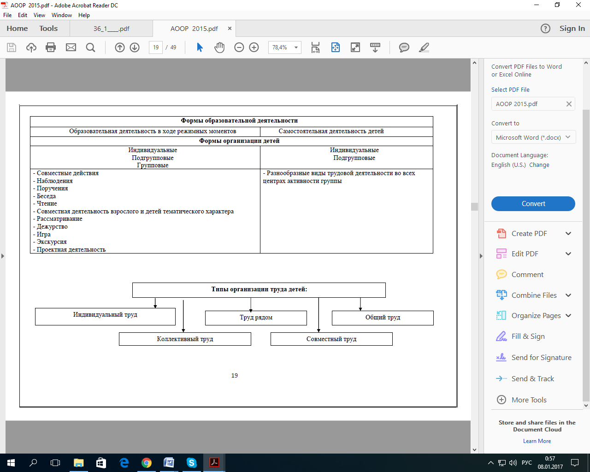

**Изобразительная и конструктивно-модельная деятельность** направлена на формирование у детей интереса к эстетической стороне окружающей действительности, удовлетворение их потребности в самовыражении. Данный вид деятельности реализуется через рисование, лепку, аппликацию.

**Формы образовательной деятельности**

|  |  |  |
| --- | --- | --- |
| Организованная образовательная  деятельность | Образовательная деятельность в ходе режимных моментов | Самостоятельная деятельность детей в центрах активности |

**Формы организации детей**

|  |  |  |
| --- | --- | --- |
| **Индивидуальные**  **Подгрупповые**  **Групповые** | **Групповые**  **Подгрупповые**  **Индивидуальные** | **Подгрупповые** |
| - Занятия (рисование, аппликация,  художественное конструирование, лепка)  - Изготовление украшений, декораций, подарков,  предметов для игр  - Экспериментирование  - Рассматривание эстетически привлекательных  объектов природы, быта, произведений искусства  - Игры (дидактические, строительные, сюжетно-  ролевые)  - Тематические досуги  - Выставки работ декоративно-прикладного  искусства, репродукций произведений живописи  - Проектная деятельность  - Создание коллекций | - Наблюдение  - Рассматривание эстетически привлекательных  объектов природы  - Игра  - Игровое упражнение  - Проблемная ситуация  - Конструирование из песка и другого  природного материала, из конструкторов,  кубиков, пазлов, неоформленного материала  - Обсуждение (произведений искусства, средств  выразительности и др.)  - Создание коллекций | - Украшение личных предметов  - Игры (дидактические,  строительные, сюжетно-ролевые)  - Рассматривание эстетически  привлекательных объектов  природы, быта, произведений  искусства  - Самостоятельная деятельность  в центрах «Учимся  конструировать», «Учимся  строить», «Художественного  творчества» |

**Музыкальная деятельность** организуется с детьми ежедневно, в определенное время и направлена на развитие у детей музыкальности, способности эмоционально воспринимать музыку. Данный вид деятельности включает такие направления работы, как слушание, пение, песенное творчество, музыкально-ритмические движения, танцевально-игровое творчество, игра на музыкальных инструментах.

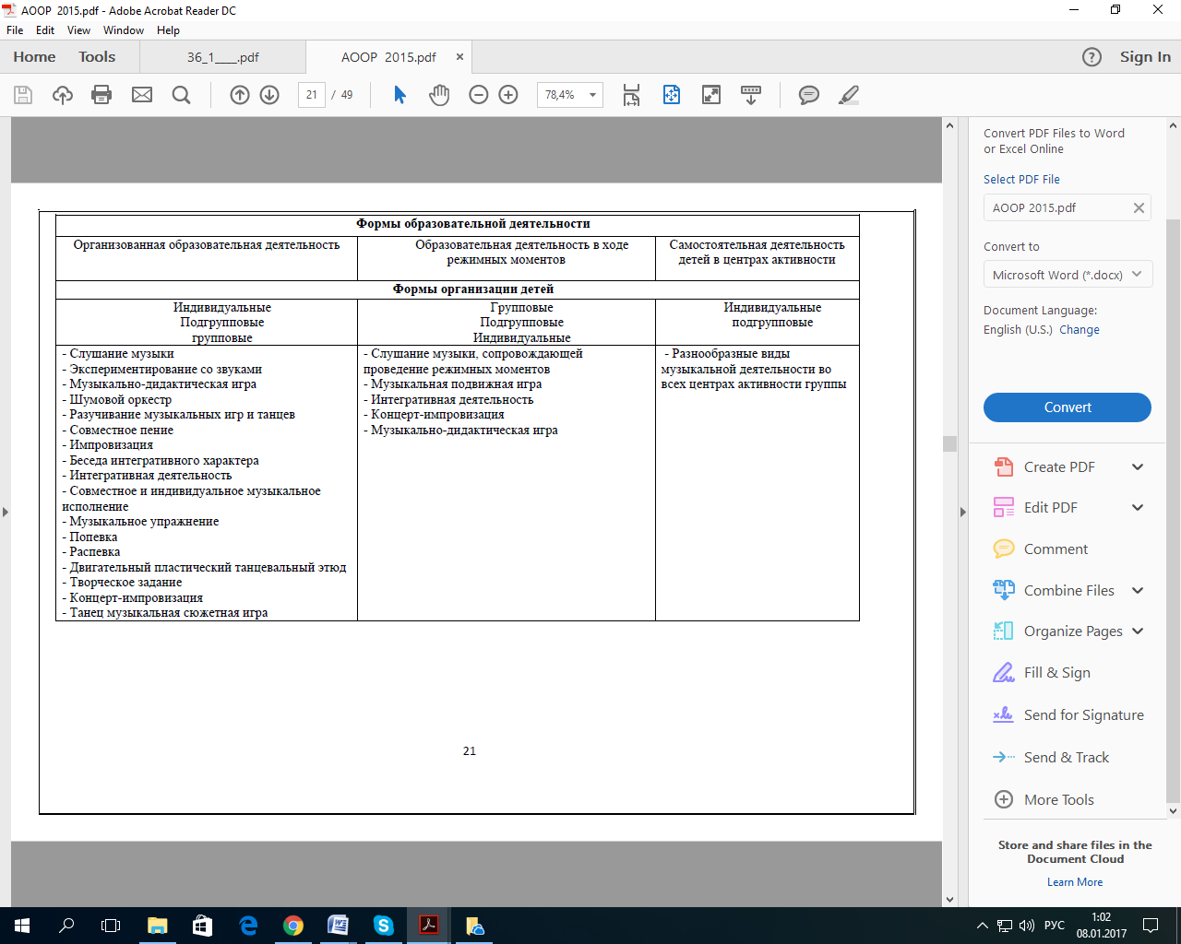

**Двигательная деятельность** проектируется с учётом психофизиологических особенностей и возможностей детей, требований

реализуемой в МАДОУ образовательной программы, условий местности, в которой находится МАДОУ.

**Формы образовательной деятельности**

|  |  |  |
| --- | --- | --- |
| Режимные моменты | Совместная деятельность педагога с детьми | Самостоятельная деятельность детей |

**Формы организации детей**

|  |  |  |
| --- | --- | --- |
| Индивидуальные  Подгрупповые  Групповые | Групповые  Подгрупповые  Индивидуальные | Индивидуальные  Подгрупповые |

**Формы работы**

|  |  |  |
| --- | --- | --- |
| - Утренняя гимнастика содержание зависит от  индивидуальных особенностей детей, их  интересов, двигательных потребностей –  длительность 8-10 мин. (традиционная, на  основе подвижных игр (народных), с  использованием полосы препятствий, с  элементами ритмики)  - Гимнастика после сна проводится с целью  оздоровления организма ребёнка,  формирования у него мотивации в  сохранении своего здоровья – длительность 5-  10 мин. (разминка в постели с элементами  йоги, иммитационные упражнения в  сочетании с коррегирующими для  профилактики систем организма, на полосе  препятствий в сочетании с закаливающими  процедурами)  - Физические упражнения и подвижные игры  на прогулке подбираются с учётом интересов  детей, их двигательной способности и  этнокультурной составляющей содержания  образования  - Народные подвижные игры  - Упражнения и игры на развитие  двигательных способностей детей | - Физминутка в процессе занятий проводится  с целью предупреждения проявления  утомления у детей  - Упражнения для разгрузки определенных  органов  - Коррегирующие упражнения для  профилактики состояния систем организма  - Динамическая пауза между занятиями  проводится ежедневно между занятиями с  преобладанием статистических поз – 7-10  мин.  - Подвижные игры (средней и малой  подвижности), хороводные игры, игровые  упражнения  - Упражнения для профилактики состояния  нервной системы организма  (психогимнастика)  - Физкультурные занятия с дифференциацией  двигательных заданий с учётом состояния  здоровья, уровня физической  подготовленности, пола детей.  - Дни здоровья  - Детская туристическая деятельность  - Игры-соревнования между возрастными  группами и сверстниками  - Совместные физические развлечения и  досуги родителей и детей.  - Физкультурный досуг, праздник | - Активный отдых детей  - Самостоятельная двигательная деятельность детей организуется ежедневно в центре активности |

**2.3. Модель коррекционно-развивающей работы в группе для детей с ОНР**

**Коррекционно-развивающая работа**

|  |  |  |
| --- | --- | --- |
| **Совместная**  **деятельность**  **взрослого и детей** | **Самостоятельная**  **деятельность**  **детей** | **Взаимодействие с социальными**  **партнерами: семьями воспитанников,**  **ПМПК, МОУ Лицей №31, Детская поликлиника №3** |

|  |
| --- |
| **Коррекционно-развивающие занятия:**  - индивидуальные  - подгрупповые  - фронтальные  - интегрированные с участием разных специалистов  **Образовательная деятельность** в ходе режимных моментов |

Эффективность коррекционно-развивающей работы в логопедической группе во многом зависит от преемственности в работе логопеда и других специалистов. И, прежде всего, учителя-логопеда и воспитателей.

Взаимодействие с воспитателями логопед осуществляет в разных формах. Это совместное составление перспективного планирования работы на текущий период во всех образовательных областях; обсуждение и выбор форм, методов и приемов коррекционно-развивающей работы; оснащение развивающего предметного пространства в групповом помещении; взаимопосещение и участие в интегрированной образовательной деятельности; совместное осуществление образовательной деятельности в ходе режимных моментов, еженедельные задания учителя-логопеда воспитателям. В календарных планах воспитателей в начале каждого месяца логопед указывает лексические темы на месяц, примерный лексикон по каждой изучаемой теме, основные цели и задачи коррекционной работы; перечисляет фамилии детей, коррекции развития которых воспитатели в данный отрезок времени должны уделить особое внимание в первую очередь.

Еженедельные задания логопеда воспитателю включают следующие разделы:

— логопедические пятиминутки;

— подвижные игры и пальчиковая гимнастика;

— индивидуальная работа;

— рекомендации по подбору художественной литературы и иллюстративного материала.

***Логопедические пятиминутки*** служат для логопедизации совместной деятельности воспитателя с детьми и содержат материалы по развитию лексики, грамматики, фонетики, связной речи, упражнения по закреплению или дифференциации поставленных звуков, развитию навыков звукового и слогового анализа и синтеза, фонематических представлений и неречевых психических функций, связной речи и коммуникативных навыков, то есть для повторения и закрепления материала, отработанного с детьми логопедом. Обычно планируется 2—3пятиминутки на неделю, и они обязательно должны быть выдержаны в рамках изучаемой лексической темы. Логопед не только дает рекомендации по проведению пятиминуток, но в некоторых случаях и предоставляет материалы и пособия для их проведения.

***Подвижные игры, упражнения, пальчиковая гимнастика*** служат для развития общей и тонкой моторики, координации движений, координации речи с движением, развития подражательности и творческих способностей. Они могут быть использованы воспитателями в качестве физкультминуток в организованной образовательной деятельности, подвижных игр на прогулке или в свободное время во второй половине дня. Они тоже обязательно выдерживаются в рамках изучаемой лексической темы. Именно в играх и игровых заданиях наиболее успешно раскрывается эмоциональное отношение ребенка к значению слова.

Планируя ***индивидуальную работу*** воспитателей с детьми, логопед рекомендует им занятия с двумя-тремя детьми в день по тем разделам программы, при усвоении которых эти дети испытывают наибольшие затруднения. Важно, чтобы в течение недели каждый ребенок

хотя бы по одному разу позанимался с воспитателями индивидуально. Прежде всего, логопеды рекомендуют индивидуальную работу по автоматизации и дифференциации звуков.

Особое место в системе работы в группе приобретают интегрированные коррекционно-развивающие занятия, которые позволяют избежать перегрузки и дезадаптации детей, помогают высвободить время для свободной игровой деятельности детей, обеспечивают взаимодействие специалистов и родителей дошкольников в коррекционном процессе. В интегрированном коррекционнно-развивающем занятии могут участвовать от 2 до 5 специалистов и родители дошкольников. Интеграция образовательных областей на таких занятиях оказывается очень эффективной. На интегрированных занятиях используются различные виды доступной дошкольникам деятельности: изобразительная и конструктивно-модельная, хороводные игры с пением и подвижные игры, рассматривание картин и рассказывание по картинам, решение ребусов и разгадывание кроссвордов, театрализованные игры и игры-драматизации и т.п.

На интегрированных занятиях дети учатся общаться друг с другом и со взрослыми, что способствует совершенствованию разговорной речи, обогащению словарного запаса и в конечном итоге, формированию коммуникативной функции речи и успешной социализации детей. Интегрированные занятия оказывают специфическое воздействие на развитие детей в целом.

Занятия с участием разных специалистов и родителей дошкольников проводятся как еженедельно, так и раз в две недели или раз в месяц. Вопрос частоты проведения таких занятий решается всеми специалистами, участвующими в них: учителем-логопедом, воспитателями, музыкальным руководителем, инструктором по физической культуре и т.п. Проведение интегрированного занятия освобождает специалистов от проведения занятий, внесенных в этот день в сетку занятий. Продолжительность интегрированного занятия в разных возрастных группах может варьироваться от 20 до 35 минут. Смена специалистов и видов деятельности в ходе занятия, использование разнообразных приемов работы, в частности, логоритмических приемов, игровых и сюрпризных моментов, высокий темп работы, обязательная релаксационная пауза в середине занятия и обязательная физкультурная пауза позволяют поддерживать высокую работоспособность и заинтересованность детей даже в продолжительный отрезок времени.

После интегрированного занятия организуется свободная деятельность детей в игровом пространстве группового помещения на 25—30 минут, затем дети отправляются на прогулку, во время которой логопед осуществляет индивидуальную работу с детьми. Можно поменять

порядок этих режимных моментов и сначала отправить детей на прогулку, а затем предоставить детям время для самостоятельной деятельности.

Основная нагрузка при подготовке таких занятий падает на учителя-логопеда, который разрабатывает структуру занятия и осуществляет координацию действий специалистов.

При подготовке интегрированного занятия логопеду следует четко выполнять следующие действия:

— определить тему и цель занятия;

— обозначить основные этапы занятия и определить специалистов, которые будут проводить работу на этих этапах, сформулировать задачи каждого этапа совместно с этими специалистами, обеспечив взаимосвязь и взаимообусловленность этапов занятия, а также

интеграцию образовательных областей;

— включить в занятие разнообразные игровые и дидактические упражнения;

— предусмотреть на всех этапах занятия использование приемов, обеспечивающие индивидуальный подход к детям;

— при отборе программного материала учитывать зону ближайшего развития каждого ребенка, его потенциальные возможности;

— определить хорошо знакомый детям словарь, который они должны будут актуализировать на занятии, и распечатать его для всех участвующих в занятии специалистов, обеспечив тем самым переход детей от накопленных представлений и пассивного речевого запаса к активному использованию речевых средств;

— отобрать уже отработанные с детьми грамматические конструкции с учетом темы и цели занятия, этапа коррекционного обучения, индивидуального подхода к речевым и психическим возможностям детей и предоставить возможность всем специалистам использовать этот материал на разных этапах занятия, организовав таким образом речевую практику, в которой закрепляются лексические и грамматические значения;

— обеспечить постепенное усложнение речевых и речемыслительных заданий;

— включить в занятие регулярное повторение усвоенного речевого материала и подключить к этому всех участвующих в занятии специалистов;

— привлечь каждого ребенка к участию в диалогах.

Занятия организуются таким образом, чтобы обеспечить каждому ребенку возможность участвовать в коллективной деятельности, свободно общаться со сверстниками и взрослыми.

Предполагается свободное размещение детей во время занятия: сидя или лежа на ковре, сидя или стоя полукругом возле мольберта, наборного полотна и т.п. с тем, чтобы детям было удобно рассматривать предметы и пособия, предъявляемые им во время занятия, смотреть друг на друга или педагога, что обеспечивает полноту восприятия чужой речи. На каждом

этапе занятия местоположение детей обязательно меняется. Если, занимаясь с логопедом, дети сидели на стульчиках возле мольберта, то, переходя к музыкальному руководителю, они выполняют движения под музыку на ковре в центре группового помещения, а затем выполняют задания воспитателя по развитию математических представлений, сидя за столиками или стоя у магнитной доски.

Занятие строится таким образом, чтобы наиболее эмоциональные, сюрпризные, игровые моменты приходились на период нарастания у детей усталости.

Пособия для занятия отбираются и готовятся заранее; педагоги, не участвующие в занятии на данном этапе, могут оказывать помощь в размещении или уборке пособий с тем, чтобы темп работы на занятии не снижался и внимание детей не рассеивалось.

Коррекционная работа логопеда на интегрированных занятиях разнообразна и может охватывать все направления работы логопеда, кроме постановки звуков, которая, естественно, осуществляется на индивидуальных занятиях с детьми.

Логопед может включать в свои этапы занятия элементы артикуляционной гимнастики, работу над просодической стороной речи, дыханием, развитием слухового и зрительного восприятия и внимания, фонематического слуха и восприятия, речевого слуха и слухоречевой памяти, овладением навыками звукового и слогового анализа и синтеза. В занятия могут включаться упражнения по закреплению правильного произношения поставленных звуков, отрабатываться пройденные ранее грамматические категории с предъявлением требования их правильного фонетического оформления, в играх и игровых упражнениях может проводиться работа по закреплению уже сформированных навыков словообразования. В подготовительной группе в ходе интегрированных занятий дети учатся связно рассказывать об увиденном, высказывать свои впечатления об играх, в которые они играли, об упражнениях, которые они делали. На таких занятиях дети учатся слышать ошибки в чужой и собственной речи, у них формируется языковое чутье, чувство языка.

На интегрированных занятиях решаются задачи включения в работу всех анализаторов дошкольника для развития его эмоционального мира, мира его чувств. На интегрированных занятиях у ребенка совершенствуются механизмы восприятия, развиваются сенсомоторные и

эмоциональные реакции, и на этой основе осуществляется становление мотивационно-потребностной сферы и высших психических функций- внимания, памяти, мышления, речи.

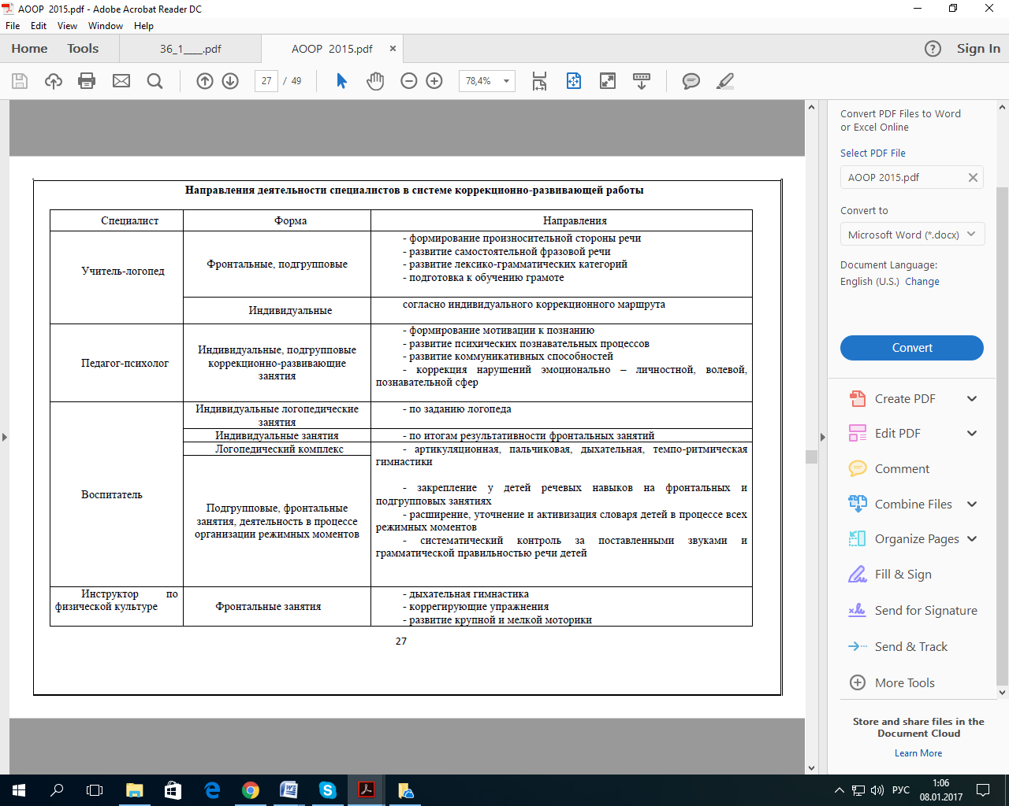

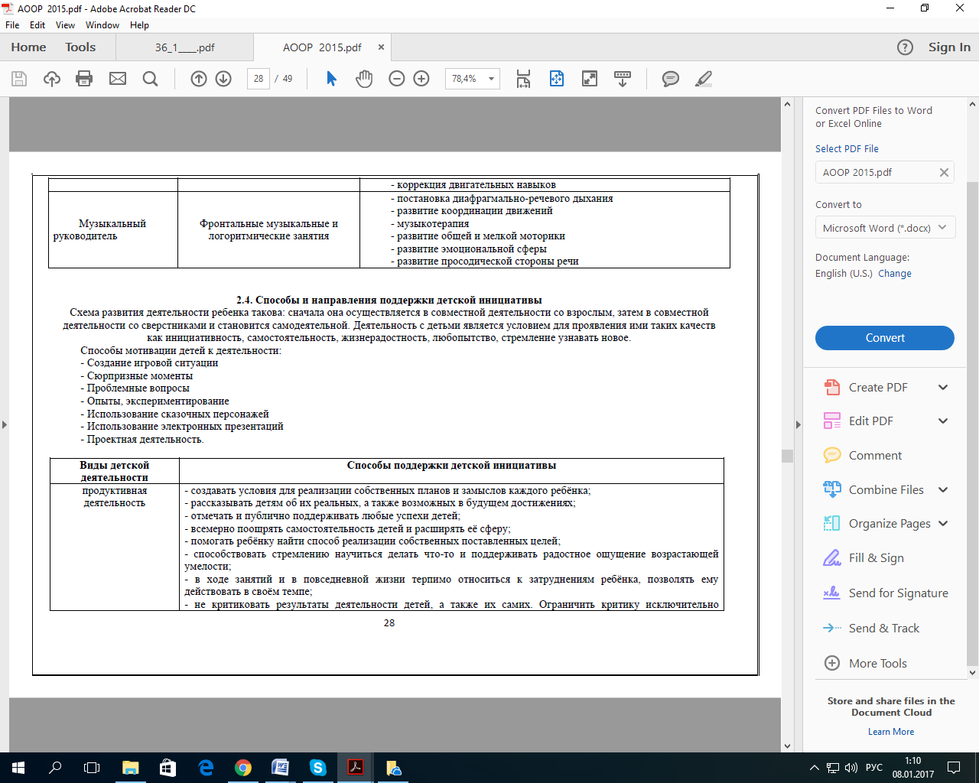

**2.4. Способы и направления поддержки детской инициативы**

Схема развития деятельности ребенка такова: сначала она осуществляется в совместной деятельности со взрослым, затем в совместной деятельности со сверстниками и становится самодеятельной. Деятельность с детьми является условием для проявления ими таких качеств как инициативность, самостоятельность, жизнерадостность, любопытство, стремление узнавать новое.

Способы мотивации детей к деятельности:

- Создание игровой ситуации

- Сюрпризные моменты

- Проблемные вопросы

- Опыты, экспериментирование

- Использование сказочных персонажей

- Использование электронных презентаций

- Проектная деятельность.

|  |  |
| --- | --- |
| **Виды детской**  **деятельности** | **Способы поддержки детской инициативы** |
| **продуктивная деятельность** | - создавать условия для реализации собственных планов и замыслов каждого ребёнка;  - рассказывать детям об их реальных, а также возможных в будущем достижениях;  - отмечать и публично поддерживать любые успехи детей;  - всемерно поощрять самостоятельность детей и расширять её сферу;  - помогать ребёнку найти способ реализации собственных поставленных целей;  - способствовать стремлению научиться делать что-то и поддерживать радостное ощущение возрастающей умелости;  - в ходе занятий и в повседневной жизни терпимо относиться к затруднениям ребёнка, позволять ему действовать в своём темпе;  - не критиковать результаты деятельности детей, а также их самих. Ограничить критику исключительно результатами продуктивной деятельности, используя в качестве субъекта критики игровые персонажи (детей критикует игрушка, а не педагог);  - учитывать индивидуальные особенности детей, стремиться найти подход к застенчивым, нерешительным, конфликтным, непопулярным детям;  - уважать и ценить каждого ребёнка независимо от его достижений, достоинств и недостатков;  - создавать в группе положительный психологический микроклимат, в равной мере проявляя любовь и заботу ко всем детям: выражать радость при встрече, использовать ласку и тёплое слово для выражения своего отношения к ребёнку, проявлять деликатность и тактичность;  - всегда предоставлять детям возможности для реализации их замысла в творческой продуктивной деятельности. |
| **познавательная**  **деятельность** | - способствовать стремлению детей делать собственные умозаключения, относиться к таким попыткам внимательно, с уважением;  - обеспечивать для детей возможности осуществления их желания переодеваться и наряжаться, примеривать на себя разные роли. Иметь в группе набор атрибутов и элементов костюмов для переодевания, а также технические средства, обеспечивающие стремление детей петь и двигаться под музыку;  - создавать условия, обеспечивающие детям возможность строить дом, укрытия для сюжетных игр;  - при необходимости осуждать негативный поступок, действие ребёнка, но не допускать критики его личности, его качеств. Негативные оценки давать только поступкам ребёнка и только с глазу на глаз, а не перед всей группой;  - не допускать диктата, навязывания в выборе детьми сюжета игры; обязательно участвовать в играх детей по их приглашению (или при их добровольном согласии) в качестве партнёра, равноправного участника, но не руководителя игры;  - привлекать детей к украшению группы к праздникам, обсуждая разные возможности и предложения;  - побуждать детей формировать и выражать собственную эстетическую оценку воспринимаемого, не навязывая им мнения взрослых;  - привлекать детей к планированию жизни группы на день;  - читать и рассказывать детям по их просьбе, включать музыку. |
| **внеситуативно-личностное общение со**  **взрослыми и сверстниками, а также информационная познавательная деятельность** | - создавать в группе положительный психологический микроклимат, в равной мере проявляя любовь и заботу ко всем детям: выражать радость при встрече, использовать ласку и тёплое слово для выражения своего отношения к ребёнку;  - уважать индивидуальные вкусы и привычки детей;  - поощрять желание создавать что-либо по собственному замыслу; обращать внимание детей на полезность будущего продукта для других или ту радость, которую он доставит кому-то (маме, бабушке, папе, другу);  -создавать условия для разнообразной самостоятельной творческой деятельности детей;  - при необходимости помогать детям в решении проблем организации игры;  - привлекать детей к планированию жизни группы на день и на более отдалённую перспективу. Обсуждать выбор спектакля для постановки, песни, танца и т. п.;  - создавать условия и выделять время для самостоятельной творческой или познавательной деятельности детей по интересам. |
| **расширение сфер собственной**  **компетентности в различных областях практической предметной, в том числе**  **орудийной, деятельности, а также**  **информационная познавательная деятельность** | - вводить адекватную оценку результата деятельности ребёнка с одновременным признанием его усилий и указанием возможных путей и способов совершенствования продукта деятельности;  - спокойно реагировать на неуспех ребёнка и предлагать несколько вариантов исправления работы: повторное исполнение спустя некоторое время, доделывание, совершенствование деталей и т. п. Рассказывать детям о трудностях, которые педагоги испытывали при обучении новым видам деятельности;  - создавать ситуации, позволяющие ребёнку реализовывать свою компетентность, обретая уважение и признание взрослых и сверстников;  - обращаться к детям с просьбой, показать воспитателю те индивидуальные достижения, которые есть у каждого, и научить его добиваться таких же результатов;  - поддерживать чувство гордости за свой труд и удовлетворение его результатами;  - создавать условия для разнообразной самостоятельной творческой деятельности детей;  - при необходимости помогать детям в решении проблем при организации игры;  - привлекать детей к планированию жизни группы надень, неделю, месяц. Учитывать и реализовать их пожелания и предложения;  - создавать условия и выделять время для самостоятельной творческой или познавательной деятельности детей по интересам;  - устраивать выставки и красиво оформлять постоянную экспозицию работ;  - организовывать концерты для выступления детей и взрослых. |

**2.5. Особенности взаимодействия педагогического коллектива с семьями воспитанников**

Взаимодействие педагогического коллектива с семьями воспитанников строится на основе индивидуально-дифференцированного подхода и реализуется через индивидуальные, групповые формы работы и формы родительского самоуправления. Индивидуальные формы (наблюдение, консультирование, собеседование, анкетирование, беседа, посещение семьи) позволяют своевременно реагировать на потребности семьи и оказывать ей необходимую помощь, выявлять положительный опыт семейного воспитания. Таким образом, педагоги учреждения получают информацию об особенностях разных категорий семей и планируют дальнейшую работу с ними. Организация ситуаций для взаимодействия детей и взрослых (совместное дело, праздники и т.п.) расширяет воспитательный потенциал семей, особенно

неполных. Выявленный положительный опыт семейного воспитания (особенно многодетных семей) становится примером для молодых родителей. Под постоянным наблюдением педагогов находятся неблагополучные семьи, семьи с низким материальным уровнем жизни, для них организуются адресная помощь совместно с социальными службами города (предоставление льгот по оплате за ДОУ, акции и т.д.). В целях учета мнения родителей по вопросам управления учреждения организована работа родительского самоуправления, формами которого являются: родительский совет группы, родительский совет учреждения, общее родительское собрание, родительское собрание группы.

Родителям с высоким уровнем активности предоставляется возможность участия в управлении учреждением и в реализации культурных практик. Важнейшим условием обеспечения целостного развития личности ребенка является развитие конструктивного взаимодействия с семьей.

Успешность воспитания и обучения детей в группах обеспечивается интеграцией деятельности педагогов, специалистов, родителей. С учетом приоритета открытости детского сада для родителей выстраиваются партнерские взаимоотношения с семьей через организацию деятельности в трех направлениях:

- информационно-аналитическое;

- содержательно-практическое;

- контрольно-оценочное;

В основу совместной деятельности семьи и дошкольного учреждения заложены следующие принципы:

- единый подход к процессу воспитания ребёнка;

- открытость дошкольного учреждения для родителей (законных представителей);

- взаимное доверие во взаимоотношениях педагогов и родителей (законных представителей);

- уважение и доброжелательность друг к другу;

- дифференцированный подход к каждой семье;

- равная ответственность родителей (законных представителей) и педагогов.

Родители участвуют в организованной образовательной деятельности, интегрированных занятиях, спортивных праздниках, викторинах, вечерах досуга, театрализованных представлениях, экскурсиях. Педагоги работают над созданием единого сообщества, объединяющего взрослых и детей. Для родителей проводятся тематические родительские собрания и круглые столы, семинары, мастер-классы.

В группе учитель-логопед и другие специалисты привлекают родителей к коррекционно-развивающей работе через систему методических рекомендаций. Эти рекомендации родители получают в устной форме на вечерних приемах и ежедневно в письменной форме на карточках или в специальных тетрадях. Рекомендации родителям по организации деятельности с детьми необходимы для того, чтобы как

можно скорее ликвидировать отставание детей — как в речевом, так и в общем развитии. Для взаимодействия используются тетради

«Занимаемся вместе» с методическими рекомендациями для родителей. Задания тетрадей подобраны в соответствии с изучаемыми в группах детского сада лексическими темами и требованиями программы. Для каждой возрастной группы учтены особенности развития детей данного возраста.

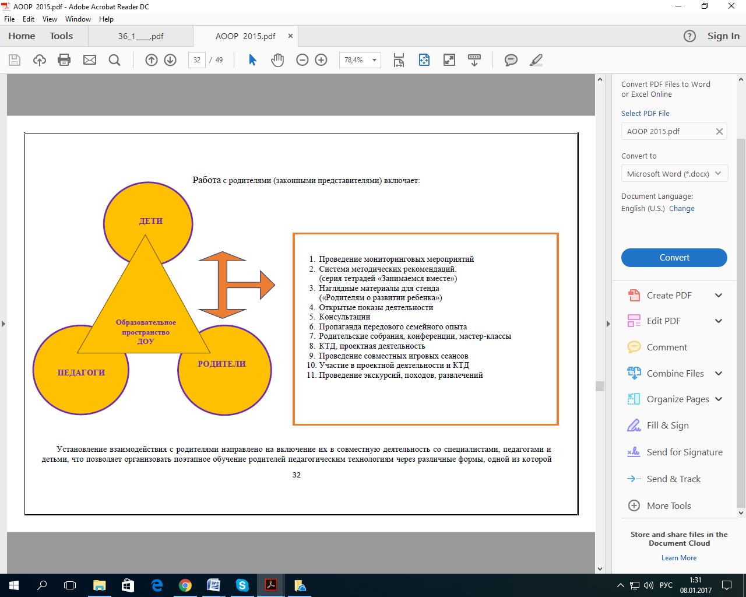

**III. Организационный раздел**

**3.1. Описание материально-технического обеспечения**

В соответствии с ФГОС ДО, материально - техническое обеспечение Программы включает в себя учебно-методический комплект, оборудование, оснащение (предметы).

В МАДОУ созданы условия для разностороннего развития детей с учётом возрастных, индивидуальных и гендерных особенностей. Наряду с отдельными групповыми ячейками для реализации образовательной программы используются следующие помещения:

|  |  |
| --- | --- |
| **Наименования**  **помещений** | **Характеристика** |
| Музыкальный зал | Музыкальный зал предназначен для проведения музыкальных занятий с группами детей всех возрастов,  логоритмических занятий и индивидуальной работы, праздников, развлечений, спектаклей. В музыкальном зале в достаточном количестве имеются качественные музыкальные игрушки, инструменты, дидактические пособия.  Представленное наличие театральных костюмов и атрибутов позволяет организовывать различные виды  музыкально-художественной деятельности. Техническое оборудование музыкального зала соответствует  современным требованиям: музыкальный зал оснащен пианино, музыкальным центром, проектором.  Созданная развивающая музыкально-предметная среда не только позволяет успешно реализовать программу музыкального воспитания дошкольников, но и способствует реализации индивидуальных интересов, склонностей и потребностей детей. |
| Физкультурный зал | Физкультурный зал детского сада занимает отдельное помещение и предназначен для проведения утренней гимнастики, физкультурных занятий, праздников, физкультурных досугов, соревнований, занятий по профилактике и коррекции нарушений опорно-двигательного аппарата. Оборудование спортивного зала включает  - комплекс детских тренажеров, в наличии имеются батуты, а также разнообразный спортивный инвентарь и спортивные атрибуты для физического развития детей. |
| ИЗО студия | ИЗО студия создана для изобразительной деятельности воспитанников: дидактический материал, репродукции картин, образцы декоративно-прикладного творчества, материалы для выполнения работ в различной технике. Для повышения интереса к занятиям используется музыка, художественное слово, для успешности каждого ребёнка применяются нетрадиционные техники рисования. |
| Логопедические  кабинеты | Созданы условия для коррекционно-развивающей, профилактической и консультативной деятельности: имеется  диагностический, коррекционный, материал по исправлению речевых нарушений, разные технические средства. |

Организация образовательного пространства и разнообразие материалов, оборудования и инвентаря в кабинете учителя-логопеда и групповом помещении в соответствии с АОП обеспечивает:

— игровую, познавательную, исследовательскую и творческую активность детей, экспериментирование с доступными детям материалами (в том числе с песком и водой);

— двигательную активность, в том числе развитие крупной, мелкой, мимической, артикуляционной моторики, участие в подвижных играх и соревнованиях;

— эмоциональное благополучие детей во взаимодействии с предметно-пространственным окружением;

— возможность самовыражения детей.

**3.2. Описание обеспеченности методическими материалами и средствами обучения и воспитания**

Средства обучения и воспитания, используемые в детском саду для обеспечения образовательной деятельности как совокупность учебно-методических, материальных, дидактических ресурсов, обеспечивающих эффективное решение воспитательно-образовательных, коррекционных задач в оптимальных условиях. Комплексное оснащение коррекционно-развивающего процесса обеспечивает возможность организации как совместной деятельности взрослого и воспитанников, так и самостоятельной деятельности воспитанников не только в рамках организованной образовательной деятельности по освоению Программы, но и при проведении режимных моментов. Большое внимание уделяется созданию условий для профессионального роста педагогов, оснащению методкабинета, воспитатели имеют доступ ко всем информационным и методическим ресурсам кабинета.

Методическое обеспечение образовательного процесса отвечает требованиям комплектности обеспечения образовательного процесса с учетом достижения целей и планируемых результатов освоения адаптированной основной образовательной программы. Методическое обеспечение включает в себя:

- методические пособия для педагогов ДОУ по всем направлениям развития детей в возрасте от 5 до 7 лет (по образовательным областям),

- методические рекомендации для педагогов по планированию образовательного процесса в группах для детей с ОНР,

- методические рекомендации для педагогов по организации жизни детей в группах для детей с ОНР,

- комплекты развивающих пособий для детей по направлениям образования и по возрастным группам,

- комплекты дидактических и демонстрационных материалов,

- детская художественная литература.

**3.3 Распорядок дня и организация режимных моментов**

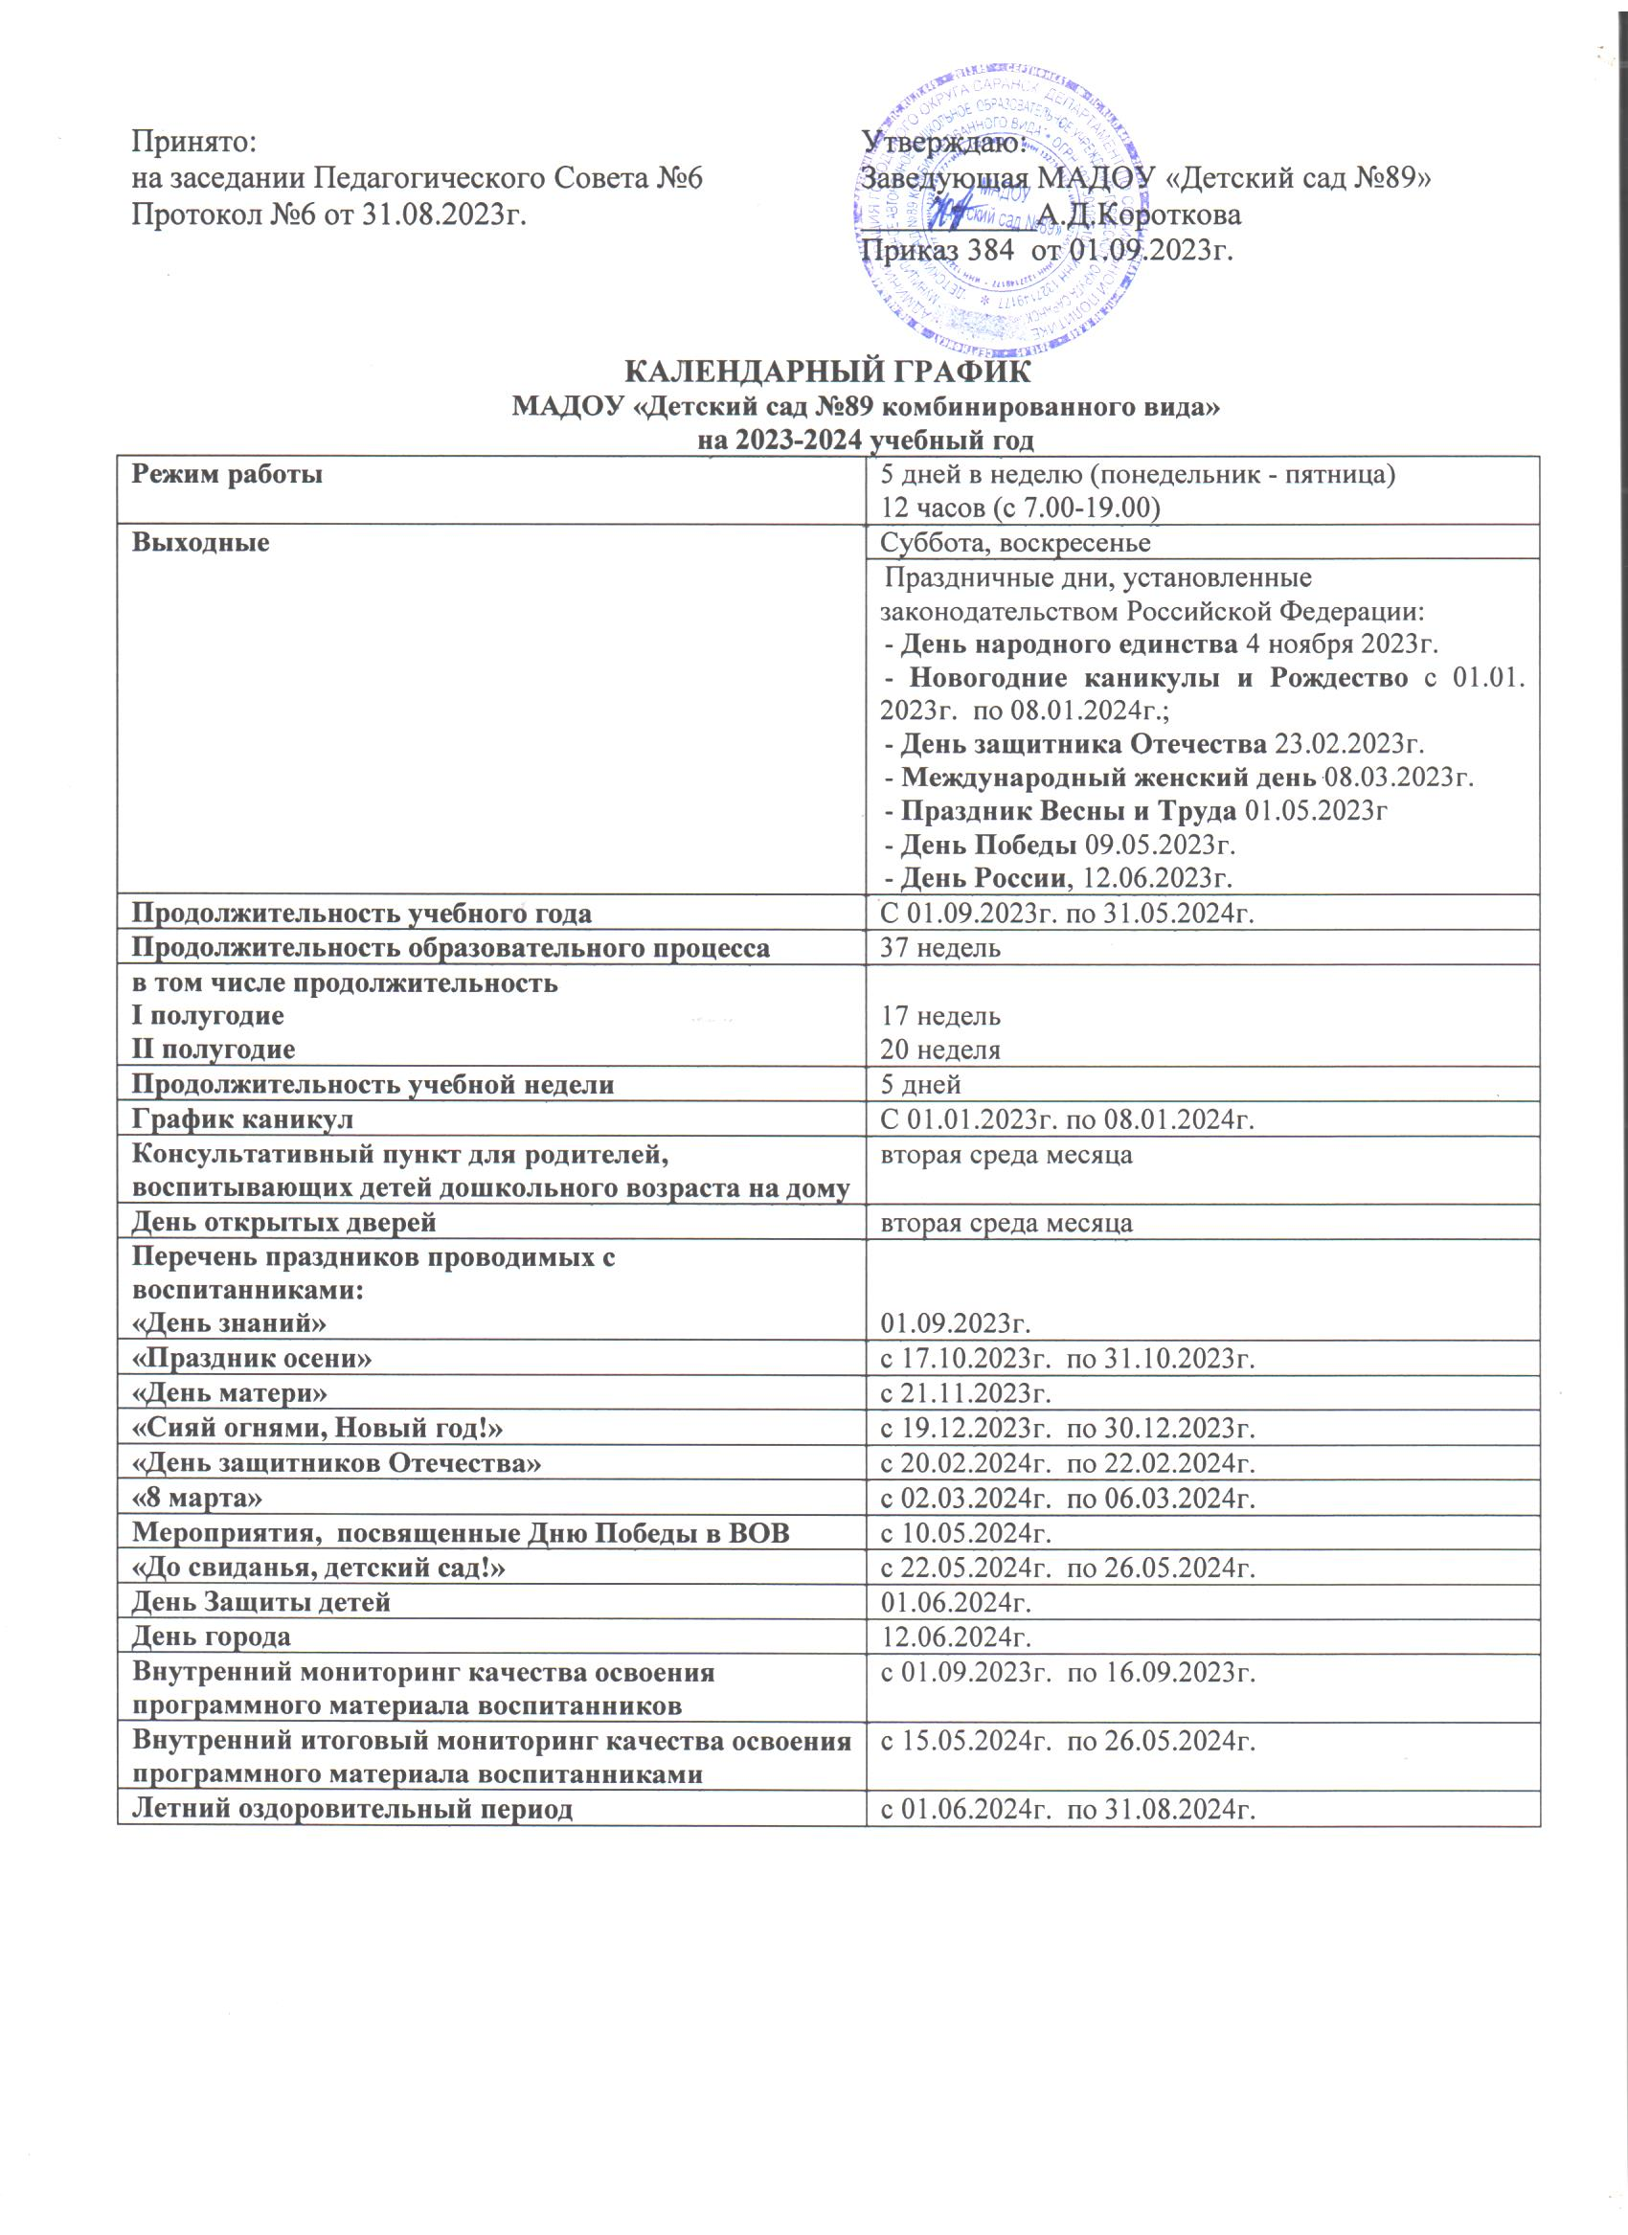

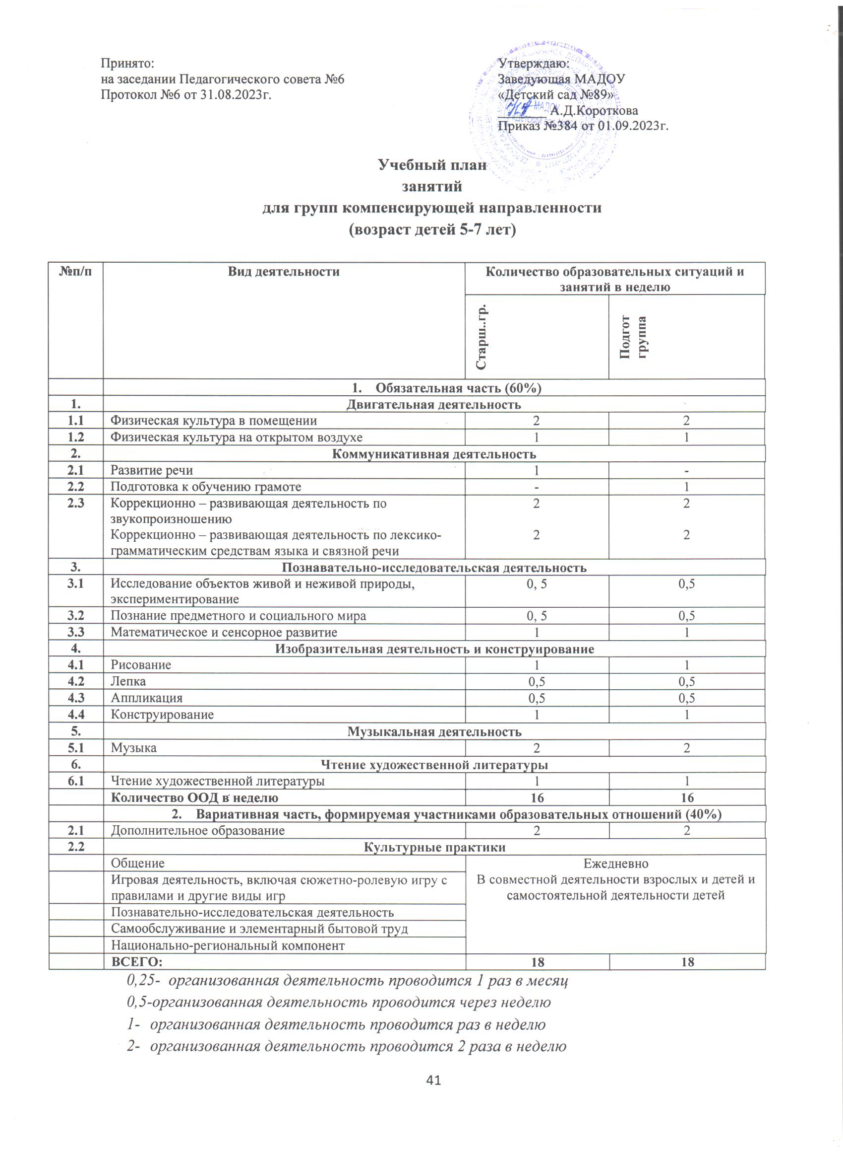

**Учебный план работы учителя-логопеда МАДОУ «Детский сад №89 комбинированного вида» в группе компенсирующей направленности №7**

|  |  |  |  |  |  |  |  |  |  |  |  |  |  |  |  |  |  |  |  |  |  |  |  |  |  |  |  |  |  |  |
| --- | --- | --- | --- | --- | --- | --- | --- | --- | --- | --- | --- | --- | --- | --- | --- | --- | --- | --- | --- | --- | --- | --- | --- | --- | --- | --- | --- | --- | --- | --- |
| **Виды**  **КРД и ИКД** | **I период обучения** | | | | | | | | | | **II период обучения** | | | | | | | | | | **III период обучения** | | | | | | | | | |
| 1 год | | | | | 2 год | | | | | 1 год | | | | | 2 год | | | | | 1 год | | | | | 2 год | | | | |
| П | В | С | Ч | П | П | В | С | Ч | П | П | В | С | Ч | П | П | В | С | Ч | П | П | В | С | Ч | П | П | В | С | Ч | П |
| 1.Формирование  лексико-грамматических  категорий и развитие связной речи |  | 1 |  | 1 |  |  | 1 |  | 1 |  |  | 1 |  | 1 |  |  | 1 |  | 1 |  |  | 1 |  | 1 |  |  | 1 |  | 1 |  |
| Итого: | 2 | | | | | 2 | | | | | 2 | | | | | 2 | | | | | 2 | | | | | 2 | | | | |
| 2.Формирование звукопроизношения |  |  |  |  |  | 1 |  | 1 |  |  | 1 |  |  |  |  | 1 |  | 1 |  |  | 1 |  |  |  | 1 | 1 |  | 1 |  |  |
| Итого: |  | | | | | 2 | | | | | 1 | | | | | 2 | | | | | 2 | | | | | 2 | | | | |
| 3.Обучение грамоте |  |  |  |  |  |  |  |  |  | 1 |  |  |  |  |  |  |  |  |  | 1 |  |  |  |  |  |  |  |  |  | 1 |
| Итого: |  | | | | | 1 | | | | |  | | | | | 1 | | | | |  | | | | | 1 | | | | |
| 4.Индивидуальная работа | + | + | + | + | + | + | + | + | + | + | + | + | + | + | + | + | + | + | + | + | + | + | + | + | + | + | + | + | + | + |
| Итого: | ежедневно | | | | | ежедневно | | | | | ежедневно | | | | | ежедневно | | | | | ежедневно | | | | | ежедневно | | | | |

|  |  |
| --- | --- |
|  |  |

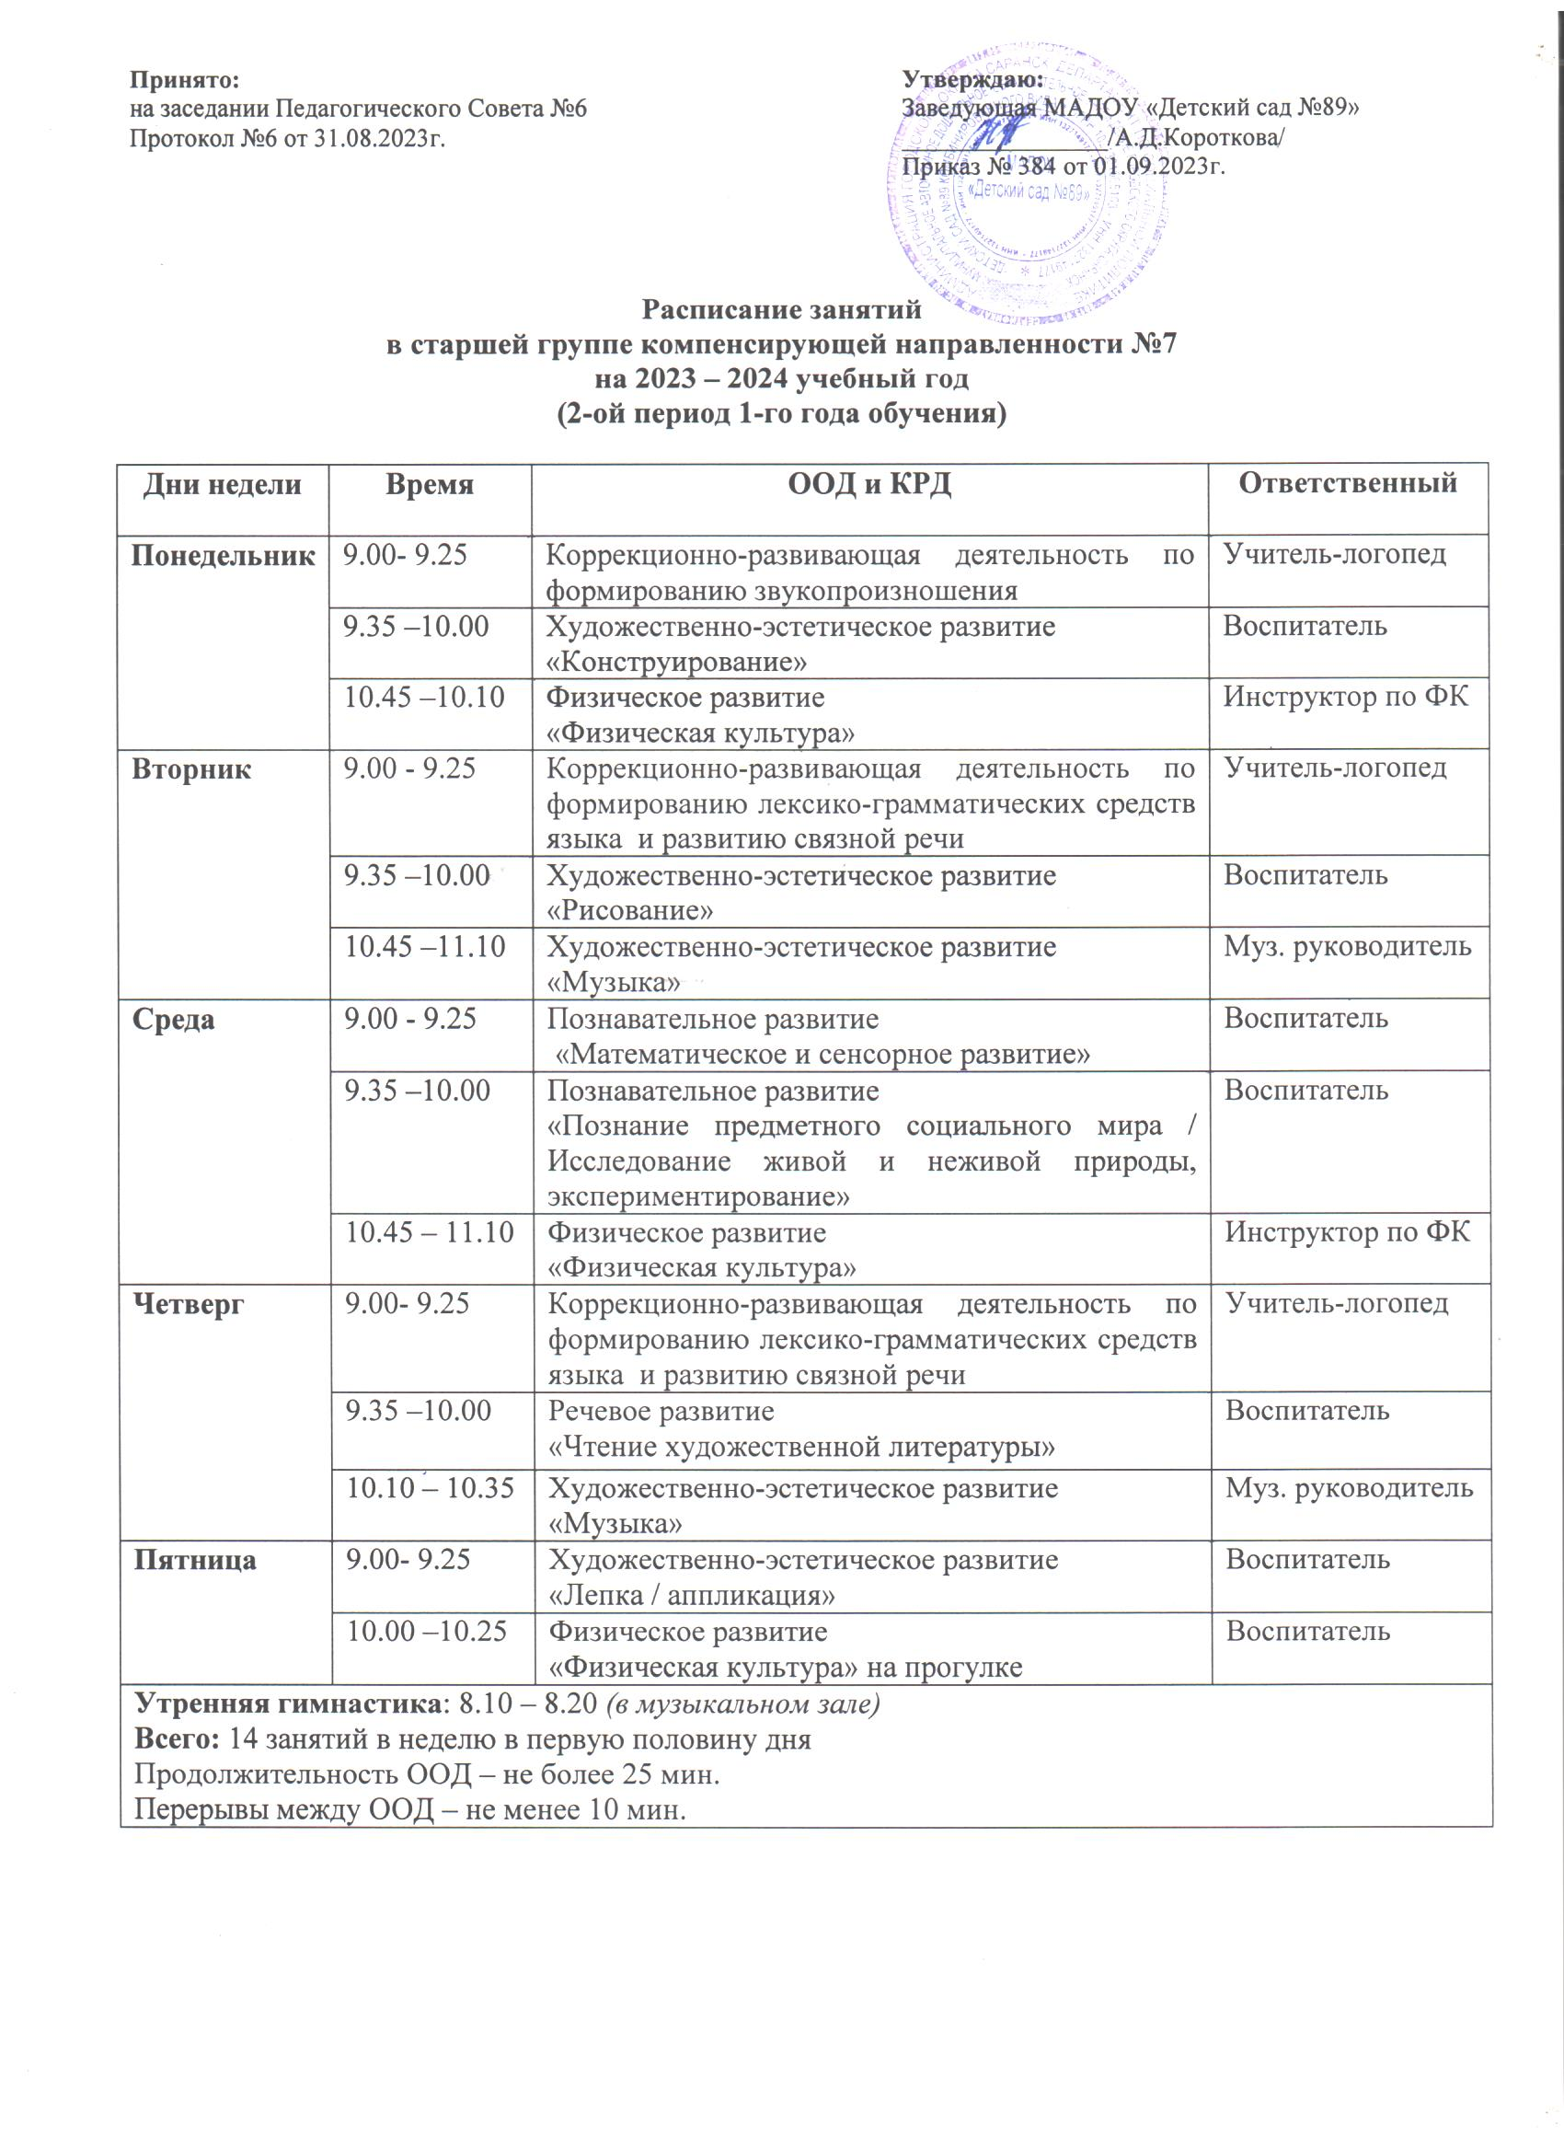

|  |  |
| --- | --- |
|  |  |

**Содержание коррекционной работы с детьми старшей группы**

**1 период обучения (сентябрь, октябрь, ноябрь)**

|  |  |
| --- | --- |
| **Общие речевые**  **навыки** | 1.Выработка точных координированных движений речедвигательного аппарата.  2.Работа по формированию правильного речевого дыхания.  3.Выработка умения пользоваться тихим и громким голосом. |
| **Звукопроиз-**  **ношение** | 1.Подготовка речевого аппарата к постановке звуков.  2.Постановка отсутствующих или дефектных звуков.  3.Закрепление правильного произношения имеющихся звуков.  4.Развитие слухового восприятия. |
| **Слоговая**  **структура**  **слова** | 1.Работа над 1-2-3-хсложными словами разного слогового состава с простым звуковым наполнением (на материале сохранных звуков). |
| **Лексика** | Расширение и уточнение словаря по темам:  «Человек. Части тела», «Ранняя осень. Перелетные птицы», «Ягоды», «Фрукты», «Овощи», «Деревья», «Грибы», «Поздняя осень», «Одежда», «Обувь», «Головные уборы». |
| **Словарь.**  **Граммати –**  **ческий строй речи** | 1.Развивать умения вслушиваться в обращенную речь, выделять названия предметов, признаков, действий; понимание обобщающего значения слов.  2.Учить простым способам словообразования: образование существительных с уменьшительно – ласкательными суффиксами, глаголов с разными приставками.  3.Обучить некоторым формам словоизменения: окончаний имен существительных в В. п., Д. п., Т. падежах, в ед. и мн.числе, глаголов настоящего времени, окончаний глаголов м. и ж. рода прошедшего времени.  4.Усвоить притяжательные местоимения мой, моя, мое. |
| **Связная речь** | 1.Обучить навыкам составления простых предложений по вопросам, демонстрации действий, по картинке (типа: Кто? Что? Что делает? Кому? Чему?).  2.Обучить составлению короткого рассказа по следам демонстрации действий, беседе по картинке. |

**2 период обучения (декабрь, январь, февраль)**

|  |  |
| --- | --- |
| **Общие речевые**  **навыки** | 1.Выработка точных координированных движений речедвигательного аппарата (артикуляционная гимнастика).  2.Работа по формированию правильного речевого дыхания.  3.Учить четкому произношению слоговых сочетаний, слов, коротких предложений голосом разной силы, с разной интонацией и темпом.  4.Формировать фонематическое восприятие. |
| **Звукопроиз-**  **ношение** | 1.Закрепление в собственной речи правильного произношения звуков, уточненных или исправленных на индивидуальных занятиях 1-го периода.  2.Постановка и первоначальная автоматизация отсутствующих или искаженных звуков (индивидуальные занятия). |
| **Слоговая**  **структура**  **слова** | 1Дальнейшее усвоение слоговых структур и слов доступного звукослогового состава.  2.Работа над 1-2-3-хсложными словами со стечением согласных (лифт, стакан, валенки.  3.Заучивание предложений и коротких текстов. |
| **Языковой**  **анализ и**  **синтез** | 1.Изучить звуки: У, А, И, Н, М, П, Т.  2.Научить выделять звук в ряду других звуков, слог с заданным звуком в ряду других слогов.  3.Научить определять наличие звука в слове, гласный в начале слова в ударной позиции, в прямом слоге и односложных словах; согласный в начале и в конце слова.  4.Учить определять твердость–мягкость, звонкость–глухость согласных. |
| **Лексика** | «Посуда», «Продукты», «Зима», «Праздник Новый год», «Зимние забавы», «Зимующие птицы», «Домашние птицы», «Домашние животные», «Дикие животные», «Игрушки», «День Защитника Отечества», «Транспорт». |
| **Словарь.**  **Граммати –**  **ческий строй речи** | 1.Учить образовывать относительные прилагательные с различными оттенками соотнесенности.  2.Учить различать и выделять названия признаков по назначению и вопросам: Какой? Какая? Какое?  3.Усвоить согласование прилагательных с существительными в роде, числе, падеже.  4.Употребление предлогов: на, в, из–под. |
| **Связная речь** | 1.Учить задавать вопросы, вести диалог.  2.Учить сравнивать предметы с выделением различных и сходных качеств.  3.Обучать описанию предмета. Закреплять навык построения простого предложения.  4.Учить распространению предложений путем введения – определения, однородных членов предложения.  5.Обучать первоначальному усвоению наиболее конструктивно доступных сложных предложений.  6.Составление простых предложений, коротких рассказов по картинке, серии картин, рассказов, описаний, пересказов.  7.Заучивание простых стихотворений. |

**3 период обучения (март, апрель, май)**

|  |  |
| --- | --- |
| **Общие речевые**  **навыки** | 1.Выработка точных координированных движений речедвигательного аппарата (артикуляционная гимнастика).  2.Работа по формированию правильного речевого дыхания.  3.Учить четкому произношению слоговых сочетаний, слов, коротких предложений голосом разной силы, с разной интонацией и темпом.  4.Формировать фонематическое восприятие. |
| **Звукопроиз-**  **ношение** | 1.Закрепление в собственной речи правильного произношения звуков, уточненных или исправленных на индивидуальных занятиях 2-го периода.  2.Постановка и первоначальная автоматизация отсутствующих или искаженных звуков (индивидуальные занятия). |
| **Слоговая**  **структура**  **слова** | 1.Закрепление произношения 4 – 5 сложных слов.  2.Употребление их в предложениях и текстах. |
| **Языковой**  **анализ и**  **синтез** | 1.Изучение звуков: К, Х, О, Хь, Пь, Ть, Кь, Ы, Ль, В, Ф, Фь.  2.Дифференциация звуков по твердости – мягкости, звонкости – глухости: К-Т, П-Т, П-Т-К, К-Х, Ы-И, Ль-Й.  3.Учить определять место звука в слове, выделять 1–ый и последний согласный, гласный после согласного.  4.Анализ и синтез прямого и обратного слога, односложных слов типа: суп, мак. |
| **Лексика** | Расширение и уточнение словаря по темам: «8 марта», «Семья», «Дом и его части», «Мебель», «Профессии», «Наш город. Моя улица», «Весна», «Перелетные птицы», «День Победы», «Насекомые», «Цветы», «Скоро лето». |
| **Словарь.**  **Граммати –**  **ческий строй речи** | 1.Закреплять навык пользования приставочными глаголами.  2.Заакреплять навык образования относительных и притяжательных прилагательных.  3.Образовывать прилагательные с уменьшительно – ласкательными суффиксами.  4. Учить подбору слов – антонимов.  5.Закреплять навык согласования прилагательных с существительными.  6.Расширить значение предлогов. |
| **Связная речь** | 1.Совершенствовать диалогическую речь.  2.Учить распространять предложения, составлять предложения по вопросам, опорным словам.  3.Обучать составлению рассказа по картинке, серии картинок, рассказа – описания, пересказа.  4.Учить составлять рассказ по теме (с придумыванием начала, окончания рассказа).  5.Учить составлять сложноподчиненные предложения. |

**Расписание подгрупповой КРД и индивидуальной КД**

**учителя–логопеда на1-ый период I года обучения**

|  |  |  |
| --- | --- | --- |
| **Дни недели** | **Время** | **КРД и ИКД** |
| **Понедельник** | 8.30-8.45  9.00-12.15  12.20-12.30 | Артикуляционная, дыхательная гимнастика  Индивидуальная коррекционная деятельность  Пальчиковая гимнастика, массаж |
| **Вторник** | 8.30-8.45  9.00-10.00  10.05-12.20  12.25-12.30 | Артикуляционная, дыхательная гимнастика  КРД по формированию лексико-грамматических средств языка и развитию связной речи (по подгруппам)  Индивидуальная коррекционная деятельность  Пальчиковая гимнастика, массаж |
| **Среда** | 13.30-15.00  15.05-16.40  16.40-17.30 | Оформление документации, методическая подготовка  Индивидуальная коррекционная деятельность  Работа с родителями (консультации, беседы) |
| **Четверг** | 8.30-8.45  9.00-10.00  10.05-12.20  12.25-12.30 | Артикуляционная, дыхательная гимнастика  КРД по формированию лексико-грамматических средств языка и развитию связной речи (по подгруппам)  Индивидуальная коррекционная деятельность  Пальчиковая гимнастика, массаж |
| **Пятница** | 8.30-8.45  9.00-12.15  12.20-12.30 | Артикуляционная, дыхательная гимнастика  Индивидуальная коррекционная деятельность  Пальчиковая гимнастика, массаж |

**Расписание фронтальной КРД и индивидуальной КД**

**учителя–логопеда на 2-ой период I года обучения**

|  |  |  |
| --- | --- | --- |
| **Дни недели** | **Время** | **КРД и ИКД** |
| **Понедельник** | 8.30-8.45  9.00-9.25  9.35-12.15  12.20-12.30 | Артикуляционная, дыхательная гимнастика  КРД по формированию звукопроизношения  Индивидуальная коррекционная деятельность  Пальчиковая гимнастика, массаж |
| **Вторник** | 8.30-8.45  9.00-9.25  9.35-12.25  12.25-12.30 | Артикуляционная, дыхательная гимнастика  КРД по формированию лексико-грамматических средств языка и развитию связной речи  Индивидуальная коррекционная деятельность  Пальчиковая гимнастика, массаж |
| **Среда** | 13.30-15.00  15.05-16.40  16.40-17.30 | Оформление документации, методич. подготовка  Индивидуальная коррекционная деятельность  Работа с родителями (консультации, беседы) |
| **Четверг** | 8.30-8.45  9.00-9.25  9.35-12.25  12.25-12.30 | Артикуляционная, дыхательная гимнастика  КРД по формированию лексико-грамматических средств языка и развитию связной речи  Индивидуальная коррекционная деятельность  Пальчиковая гимнастика, массаж |
| **Пятница** | 8.30-8.45  9.00-12.15  12.20-12.30 | Артикуляционная, дыхательная гимнастика  Индивидуальная коррекционная деятельность  Пальчиковая гимнастика, массаж. |

**Расписание фронтальной КРД и индивидуальной КД**

**учителя–логопеда на 3-й период I года обучения**

|  |  |  |
| --- | --- | --- |
| **Дни недели** | **Время** | **КРД и ИКД** |
| **Понедельник** | 8.30-8.45  9.00-9.25  9.35-12.15  12.20-12.30 | Артикуляционная, дыхательная гимнастика  КРД по формированию звукопроизношения  Индивидуальная коррекционная деятельность  Пальчиковая гимнастика, массаж |
| **Вторник** | 8.30-8.45  9.00-9.25  9.35-12.25  12.25-12.30 | Артикуляционная, дыхательная гимнастика  КРД по формированию лексико-грамматических средств языка и развитию связной речи  Индивидуальная коррекционная деятельность  Пальчиковая гимнастика, массаж |
| **Среда** | 13.30-15.00  15.05-16.40  16.40-17.30 | Оформление документации, методич. подготовка  Индивидуальная коррекционная деятельность  Работа с родителями (консультации, беседы) |
| **Четверг** | 8.30-8.45  9.00-9.25  9.35-12.25  12.25-12.30 | Артикуляционная, дыхательная гимнастика  КРД по формированию лексико-грамматических средств языка и развитию связной речи  Индивидуальная коррекционная деятельность  Пальчиковая гимнастика, массаж |
| **Пятница** | 8.30-8.45  9.00-9.25  9.35-12.15  12.20-12.30 | Артикуляционная, дыхательная гимнастика  КРД по формированию звукопроизношения  Индивидуальная коррекционная деятельность  Пальчиковая гимнастика, массаж |

|  |  |
| --- | --- |
|  |  |

**Подготовительная к школе группа**

**Учебный план ООП ДО в подготовительной группе компенсирующей направленности**

|  |  |  |  |
| --- | --- | --- | --- |
| **Направления развития** | **Вид деятельности** | **Форма образовательной деятельности** | **Продолжительность и количество в неделю** |
| **Социально-**  **коммуника-тивное**  **развитие** | Коммуникативная | Режиссерские игры;  Театрализация;  Речевые ситуации;  Мини инсценировки;  Беседа;  Поручения; | 5-7 мин 1раз/неделю  5-7 мин 1раз/неделю  3-4 мин 1р/неделю  3-5 мин 1-2 р/неделю  2-3 мин 1-2р/ неделю  1-2 ежедневно |
| **Познавательное**  **развитие** | Познавательно-  исследовательская | Составление рассказа;  Пересказ текста;  Дидактические игры; | 5-7 мин1-2 р /нед.  5-7 мин1-2 р/нед.  2-3 мин 3-4 р/ нед |
| **Речевое**  **развитие** | Коммуникативная | Беседа;  Речевая ситуация;  Загадки;  Сюжетные игры;  Театрализация;  Режиссерские игры;  Пересказ текста  Составление рассказа | 2-3 мин 2-3 р/ нед  2-3 мин ежедневно  1-2 мин 2-3 р/нед.  5-7мин 1-2 р/нед.  5-7 мин 1-2р/нед.  3-5 мин 1-2 р/нед.  3-5 мин 1-2 р/нед.  3-5 мин 1-2 р/нед. |
| **Художественно-эстетическое развитие** | Восприятие художественной литературы  Изобразительная | Беседа;  Монолог;  Дидактические игры и упражнения;  Загадки;  Театрализация;  Раскрашивание;  Штриховка; | 1-2 мин 2-3 р/ нед  1-2 мин 1 р/нед  2-3 мин 1-2 р/ нед  1-2мин 2-3 р/нед.  5-10мин 1-2р/нед.  3-5 мин 1 р/нед.  1-3 мин 1 р/нед. |
| **Физическое развитие** | Двигательная | Артикуляционная  гимнастика;  Дыхательная гимнастика;  Речь с движением;  Физкультминутки;  Беседа; | 5-7 мин ежедневно  5-7 мин ежедневно  1-2 мин 2-3 р/нед.  1-2 мин 2-3 р/нед  1-2 мин 1-2 р/нед |

Коррекционно-развивающий процесс осуществляется в соответствии с возрастными физиологическими нормативами: СанПиН 2.4.3648-20

**КРД И ИКД с детьми подготовительной к школе группы компенсирующей направленности**

|  |  |  |
| --- | --- | --- |
| **Дни недели** | **Время** | **КРД и ИКД** |
| **Понедель-ник** | 8.30-8.45  9.00-9.30  9.40-12.30 | Артикуляционная, дыхательная, пальчиковая гимнастика  КРД по формированию звукопроизношения  Индивидуальная коррекционная деятельность |
| **Вторник** | 8.30-8.45  9.00-9.30  9.40-12.30 | Артикуляционная, дыхательная, пальчиковая гимнастика  КРД по формированию лексико-грамматических средств языка и развитию связной речи  Индивидуальная коррекционная деятельность |
| **Среда** | 13.30-15.20  15.30-16.00  16.05-16.55  17.00-17.30 | Оформление документации, методич. подготовка  КРД по формированию звукопроизношения  Индивидуальная коррекционная деятельность  Работа с родителями (консультации, беседы) |
| **Четверг** | 8.30-8.45  9.00-9.30  9.40-12.30 | Артикуляционная, дыхательная, пальчиковая гимнастика  КРД по формированию лексико-грамматических средств языка и развитию связной речи  Индивидуальная коррекционная деятельность |
| **Пятница** | 8.30-8.45  9.00-9.30  9.40-12.30 | Артикуляционная, дыхательная, пальчиковая гимнастика  КРД по обучению грамоте  Индивидуальная коррекционная деятельность |

**Содержание коррекционной работы с детьми подготовительной группы**

**1 – период обучения (сентябрь, октябрь, ноябрь)**

|  |  |
| --- | --- |
| **Общие речевые навыки** | 1.Выработка координированного движения органов речевого аппарата.  2.Обучение короткому и бесшумному вдоху (не поднимая плечи), спокойному плавному выдоху (не надувая щеки).  3.Работа по формированию диафрагмального дыхания.  4.Работа над мягкой атакой голоса. Выработка умения пользоваться громким и тихим голосом. |
| **Звукопроизно-**  **шение** | 1.Разработка речевого аппарата, подготовка к постановке звуков (проведение общей и специальной артикуляционной гимнастики).  2. Уточнение произношения гласных звуков и наиболее легких согласных:  3. Постановка и первоначальное закрепление неправильно произносимых  и отсутствующих в произношении детей звуков (индивидуальная работа). |
| **Слоговая**  **структура**  **слова** | 1.Работа над односложными словами со стечением согласных в начале и в конце слова (мост).  2.Работа над двухсложными словами без стечения согласных (муха, домик).  3. Работа над трехсложными словами без стечения согласных (василек). |
| **Языковой**  **анализ и**  **синтез** | 1.Развитие слухового внимания на материале неречевых звуков (хлопки т.д.)  2.Знакомство с гласными звуками: а, о, у, и, ы.  3.Анализ и синтез звукосочетаний из 2 -3 гласных звуков (ау, ауи).  4.Выделение гласных в начале, в середине, в конце односложных слов.  5.Подбор слов на заданные звуки.  6.Знакомство с согласными звуками:П, Пь, Т, К, Кь, Х, Хь,Ль,М, Мь, С, Сь, Н, З, Зь  7.Выделение изученных согласных звуков из слова(начало, середина, конец)  8.Знакомство с понятиями: «гласный звук», «согласный звук», «звук», «буква», «твердый», «мягкий», «звонкий», «глухой».  9.Анализ прямых и обратных слогов с изученными звуками..  10.Полный звуковой анализ и синтез слов с изученными звуками  11.Знакомство с буквами:У, А,И, П, Т, К, О, Х, Ы, М, С, Н, З.  12.Выкладывание из букв, чтение прямых и обратных слогов с изуч.буквами. |
| **Лексика** | Расширение и уточнение словаря по темам: «Хлеб. Злаки», «Ранняя осень», «Сад. Ягоды и фрукты», «Огород. Овощи», «Лес. Деревья.», «Грибы», «Перелетные птицы», «Одежда. Обувь, Головные уборы», «Поздняя осень», «Посуда», «Продукты питания», «Семья». |
| **Словарь. Грамматический строй речи** | Практическое употребление:  а) слов с ласкательными и увеличительными оттенками(яблонька, ручища);  б) глаголов с оттенками значений (выползать, переползать);  в) прилагательных со значениями соотнесенности с продуктами (клюквенный кисель), материалами (драповое пальто), растениями (дубовая роща).  г) сложных слов (хлебороб), употребление слов с эмоционально – оттеночным значением, объяснение переносного значения слов.  Употребление грамматических категорий:  а) глаголов в разных временных формах ;  б) существительных и глаголов в ед. и мн. числе;  в) согласование прилагательных, местоимений, числительных с существительными. |
| **Связная речь** | 1.Обучение составлению простых распространенных предложений по вопросам, демонстрации действий, картине.  2.Обучение составлению рассказов по картинке (5-7 предложений), описательных рассказов.  3.Обучение пересказу, работа над диалогической речью литер. произведений |

**2 период обучения (декабрь, январь, февраль)**

|  |  |
| --- | --- |
| **Общие речевые навыки** | 1.Продолжить работу над дыханием, голосом, темпом и ритмом у всех детей.  2.Познакомить со всеми видами интонации: повествовательная, вопросительная, восклицательная. |
| **Звукопроизно- шение** | 1.Продолжить работу по постановке неправильно произносимых и отсутствующих в речи детей звуков (индивидуальная работа).  2.Автоматизация и дифференциация поставленных звуков. |
| **Слоговая структура слова** | 1.Работа над слоговой структурой слов со стечением согласных в начале слова (книга), в середине (окно), в конце (радость).  2. Работа над слоговой структурой трехсложных слов со стечением согласных в начале слова (сметана), в середине (карандаш). |
| **Языковой анализ и синтез** | 1.Знакомство со звуками: Э Б, Бь, В, Д, Дь, Г, Гь, Л, Ль, Ш, Р, Рь, Ж .  2.Учить полному звуковому анализу слов типа: муха (на материале изученных букв).  3.Учить различать на слух твердые и мягкие согласные и при составлении схем обозначать соответствующими цветами.  4.Учить преобразовывать слова путем замены или добавления звука.  5.Учить делить слова на слоги, ввести понятия: «слог», «слог – часть слова».  6.Знакомство с понятием «Предложение», составление графической схемы предложения без предлогов, а затем с простыми предлогами.  7.Познакомить с элементарными правилами правописания: раздельное написание слов в предложении, точка в конце предложения, заглавная буква в начале предложения и именах собственных, правописание буквы и после букв ж, ш.  8.Продолжить знакомство с буквами: Э, Б, В, Д, Г, Е, Л, Ш, Р, Ё, Ж, Я и учить составлять из них слова.  9.Обучить по слоговому чтению слов. |
| **Лексика** | Расширение и уточнение словаря по темам:  «Наш город. Моя улица», «Транспорт», «Зима», «Зимние забавы», «Новый год», «Зимующие птицы», «Домашние птицы», «Домашние животные», «Дикие животные наших лесов», «Животные холодных стран» «Животные жарких стран»,. «День Защитника Отечества». |
| **Словарь. Грамма-тический строй речи** | Развитие навыков словообразования:  а) образование сравнительной степени прилагательных, многозначность слов, переносные значения слов;  б) образование сложных слов, родственных слов;  в) подбор однородных определений, сказуемых, антонимов;  г) введение слов, обозначающих моральные качества людей;  д) образование относительных и притяжательных прилагательных;  е) образование названий детенышей животных.  Употребление грамматических категорий:  1.Составление предложений с однородными членами, с предлогами правильность их согласования и употребления падежных окончаний.  2. Употребление глаголов с изменяющейся основой (иду - пошел), будущего времени. |
| **Связная речь** | 1.Учить строить сложносочиненные и сложноподчиненные предложения.  2. Закрепить умение составлять описательные рассказы.  3. Обучить пересказу и составлению рассказа по картине, серии с/ картинок. |

**3 период обучения (март, апрель, май)**

|  |  |
| --- | --- |
| **Общие речевые навыки** | 1.Продолжить работу над речевым дыханием.  2.Продолжить работу над темпом, ритмом, выразительностью речи. |
| **Звукопроизно- шение** | 1.Продолжить работу по по автоматизаци и дифференциации поставленных звуков. |
| **Слоговая**  **Структура слова** | 1.Закрепление слоговой структуры двух и трехсложных слов со стечением согласных.  2. Работа над слоговой структурой 2- 3 -4 -5сложных слов со сложной структурой (отвертка, электричество). |
| **Языковой анализ и синтез** | 1.Знакомство со звуками: Ц, Ч, Ф, Щ, Й.  2.Обучать анализу слов из 3 – 6 звуков без наглядной основы, подбору слов по моделям.  3.Закрепить навык слогового анализа слов и предложений.  4. Обучить навыку слогового, слитного чтения слов, предложений, текстов.  5. Познакомить с 2 способами обозначения мягкости согласных на письме:с помощью «ь»и с помощью гласных 2 –го ряда.  6. Знакомство с буквами: Ц, Ю,Ч, Ф, Щ, Й, Ь, Ъ. |
| **Лексика** | Расширение и уточнение словаря по темам:  «8 марта», «Морские обитатели. Рыбы», «Дом и его части», «Мебель», «Электроприборы» «Профессии», «Весна» «Перелетные птицы», «Цветы», «День Победы», «Насекомые», «Школа..Школьные принадлежности», «Скоро лето». |
| **Словарь. Грамма-тический строй речи** | Развитие навыков словообразования:  1.Закреплять способы образования новых слов с помощью приставок, суффиксов, путем сложения.  2.Учить образовывать наречия от прилагательных (быстро), сравнительной степени прилагательных (быстрее).  3.Обучать подбору родственных слов, синонимов, антонимов, однородных определений, дополнений, сказуемых.  Употребление грамматических категорий:  1.Практически закрепить сложные предлоги: между, из-за, из-под.  2.Закрепить согласование числительных с существительными, прилагательных и числительных с существительными(пять белых медведей). |
| **Связная речь** | 1.Совершенствовать навыки пересказа, составления описательного рассказа, рассказа по сюжетной картине, по серии сюжетных картин, из личного опыта, составление загадок, использование диалога.  2.Обучение составлению рассказа из личного опыта и творческих рассказов  3.Составление различных типов сложноподчиеннных предложений с союзами и союзными словами.  4.Развите индивидуальной способности в творческой речевой деятельности. |

**3.4 Развивающая предметно-пространственная среда**

Воспитанники логопедической группы имеют возможность посещать в соответствии с учебным планом кабинеты учителя-логопеда, музыкальный и физкультурный залы, ИЗО-студию. Развивающая предметно-пространственная среда логопедического кабинета, группового помещения и участка обеспечивает полноценное развитие личности детей во всех основных образовательных областях на фоне их эмоционального благополучия и положительного отношения к миру, к себе и другим людям и полностью соответствует требованиям Примерной адаптированной программы коррекционно-развивающей работы в логопедической группе для детей с ТНР (с тяжелым недоразвитием речи).

**3.4.1 Развивающая среда в групповом помещении**

Пространство организованно в виде хорошо разграниченных зон («центры», «уголки», «площадки»), оснащенных большим количеством развивающих материалов(книги, игрушки, материалы для творчества, развивающее оборудование и пр.). Все предметы доступны детям. Подобная организация пространства позволяет дошкольникам выбирать интересные для себя занятия, чередовать их в течение дня, а педагогу дает возможность эффективно организовывать образовательный процесс с учетом индивидуальных особенностей детей.

Оснащение уголков меняться в соответствии с тематическим планированием

образовательного процесса.

В качестве центров развития выступают:

• уголок для сюжетно-ролевых игр («Игровая зона»);

• уголок ряжения (для театрализованных игр);

• книжный уголок;

• «Патриотический уголок»;

• зона для настольно-печатных игр («Уголок развивающих игр»);

• «Уголок безопасности»;

• выставка (детского рисунка, детского творчества, изделий народных мастеров и т.

д.);

• уголок природы (наблюдений за природой);

• спортивный уголок;

• уголки для разнообразных видов самостоятельной деятельности детей —конструктивной, изобразительной («Творческая мастерская»), музыкальной(«Музыкальный уголок») и др.;

• игровой центр с крупными мягкими конструкциями (блоки, домики, тоннели и пр.)

для легкого изменения игрового пространства;

• игровой уголок (с игрушками, строительным материалом).

Организуя предметно-пространственную развивающую среду в старшей логопедическойгруппе, педагоги должны руководствоваться возрастными и психологическими особенностями старших дошкольников с ОНР. Прежде всего, следует учесть, что старший дошкольный возраст является сенситивным периодом развития речи.

Л. С. Выготский отмечал, что в этом возрасте происходит соединение речи с мышлением.

Речь постепенно превращается в важнейший инструмент мышления, поэтому именно в

старшей логопедической группе нужно сделать акцент на развитие словаря, на усвоение

понятий, и именно в этом возрасте полезно проводить с детьми словесные игры, игры-

драматизации, активно использовать театрализованные игры.

В **центре «Речевого развития»** обязательно должны быть представлены картотека

словесных игр, картотека игр и упражнений для совершенствования грамматического

строя речи, картотека предметных картинок по всем изучаемым лексическим темам.

Количество картинок по каждой лексической теме должно быть значительно большим по сравнению с предыдущей возрастной группой.

В **центре «Театрального искусства»** должно быть представлено оборудование для

проведения игр-драматизаций и театрализованных игр во всех видах театра (настольном, кукольном, пальчиковом, плоскостном и т.п.) по нескольким хорошо знакомым детям сказкам. Учитывая особенности общего и речевого развития детей с ОНР, не стоит брать

более одной сказки на каждый период работы. К изготовлению декораций и костюмов для

постановки представлений по этим сказкам обязательно привлекаются дети.

В 5 лет происходит заметное изменение памяти (Р. С. Немов). У детей впервые появляются действия, связанные с намерением что-то запомнить. В связи с этим важно

стимулировать повторение как основу запоминания, активно использовать различные

мнемотехнические средства, символы, схемы. Ребенка шестого года жизни следует учить рассматривать и сравнивать предметы, воспринимаемые посредством всех органов чувств; находить в них общее и различное; учить объединять предметы по общим признакам. Так, совершенствование чувственного опыта приобретает особое значение: оно способствует улучшению восприятия, стимулирует и развитие мышления, и развитие речи. Очень важным становится проведение занятий в групповой лаборатории или **центре науки и природы**, где дети узнают об элементарных свойствах предметов, учатся простейшим навыкам обращения сними, узнают о правилах безопасного поведения. Предоставляя детям возможность понюхать, потрогать, пощупать предметы и материалы, педагог не только развивает их

тактильный и сенсорный опыт, но и прививает интерес к познавательной деятельности. В

лаборатории появляются первые приборы: лупы, микроскоп, безмен, песочные часы,

аптечные весы. Педагоги привлекают детей к фиксации результатов опытов в журнале.

Особое значение приобретает использование обучающих дидактических игр, в которых начинается формирование мотивации готовности к школьному обучению.

У пятилетних детей появляется желание объединяться для совместных игр и труда,

преодолевать препятствия, стоящие на пути достижения цели. Значит нужно создать условия для проведения игр-соревнований, более активно привлекать детей к различным совместным трудовым действиям (уходу за комнатными растениями, подготовке оборудования и пособий к занятиям и т. п.).

У детей шестого года жизни развивается и эстетическое восприятие действительности, поэтому эстетике оформления жизненного пространства уделяется особое внимание. Детей привлекают к организации развивающего пространства в групповом помещении, прислушиваются к их пожеланиям, используют для оформления интерьера выполненные ими поделки.

**IV. Дополнительный раздел**

**Краткая презентация Программы**

АООП ориентирована на детей от 5 до 7 лет, имеющих тяжелые нарушения речи и направлена на создание условий для исправления речевых нарушений и связанных с ними процессов, а также для получения дошкольного образования.

Программа направлена на приобретение опыта детей в различных видах деятельности: игра, общение, труд, познание, рисование, аппликация, лепка, музыкальная деятельность, чтение художественной литературы и вхождение в мир человеческой культуры.

Отличительной особенностью АООП является коррекционное направление работы, цель которого выравнивание речевого и психофизического развития детей. Работа в данном направлении осуществляется специалистами учреждения (учитель-логопед, воспитатель,

инструктор по физической культуре, музыкальный руководитель).

В АООП определены необходимые условия для её реализации. Это, прежде всего, пространство группы и участка, безопасная мебель, игрушки разного назначения, игры, удовлетворяющие потребности детей в движении, познании окружающего мира, профессиональные кадры и взаимодействие с семьями детей.

Основными направлениями взаимодействия являются взаимопознание и взаимоинформирование, совместная деятельность педагогов, родителей, детей. Взаимодействие с родителями осуществляется через индивидуальные и групповые формы работы. Инициатором взаимодействия могут выступать как педагоги, так и родители. Только совместная работа семьи и детского сада способна обеспечить создание благоприятных условий для полноценного проживания ребенком дошкольного детства, формирования общей культуры личности дошкольников.